ALAPOK MÉRÉSTECHNIKA

JELFELDOLGOZÁS

Zaj és csökkentés méréatechnika

Áramkör

EKG

PKG

KRENICON: MEG, MCG

PACEMAKEREK, DEFIBRILLÁTOROK

MONITOROK

VÉRNYOMÁS

ALAPOK MÉRÉSTECHNIKA
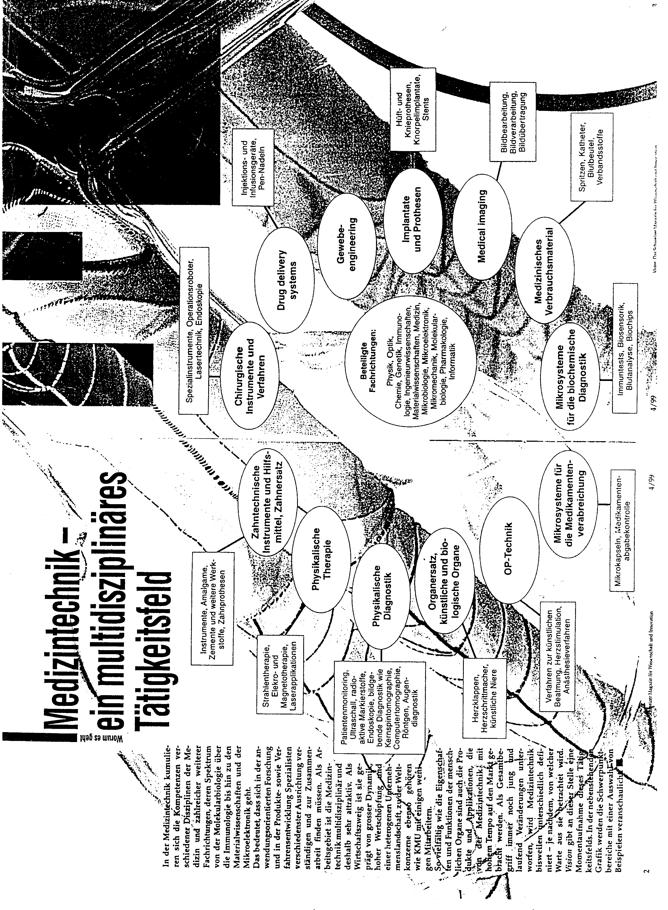

ALAPOK MÉRÉSTECHNIKA
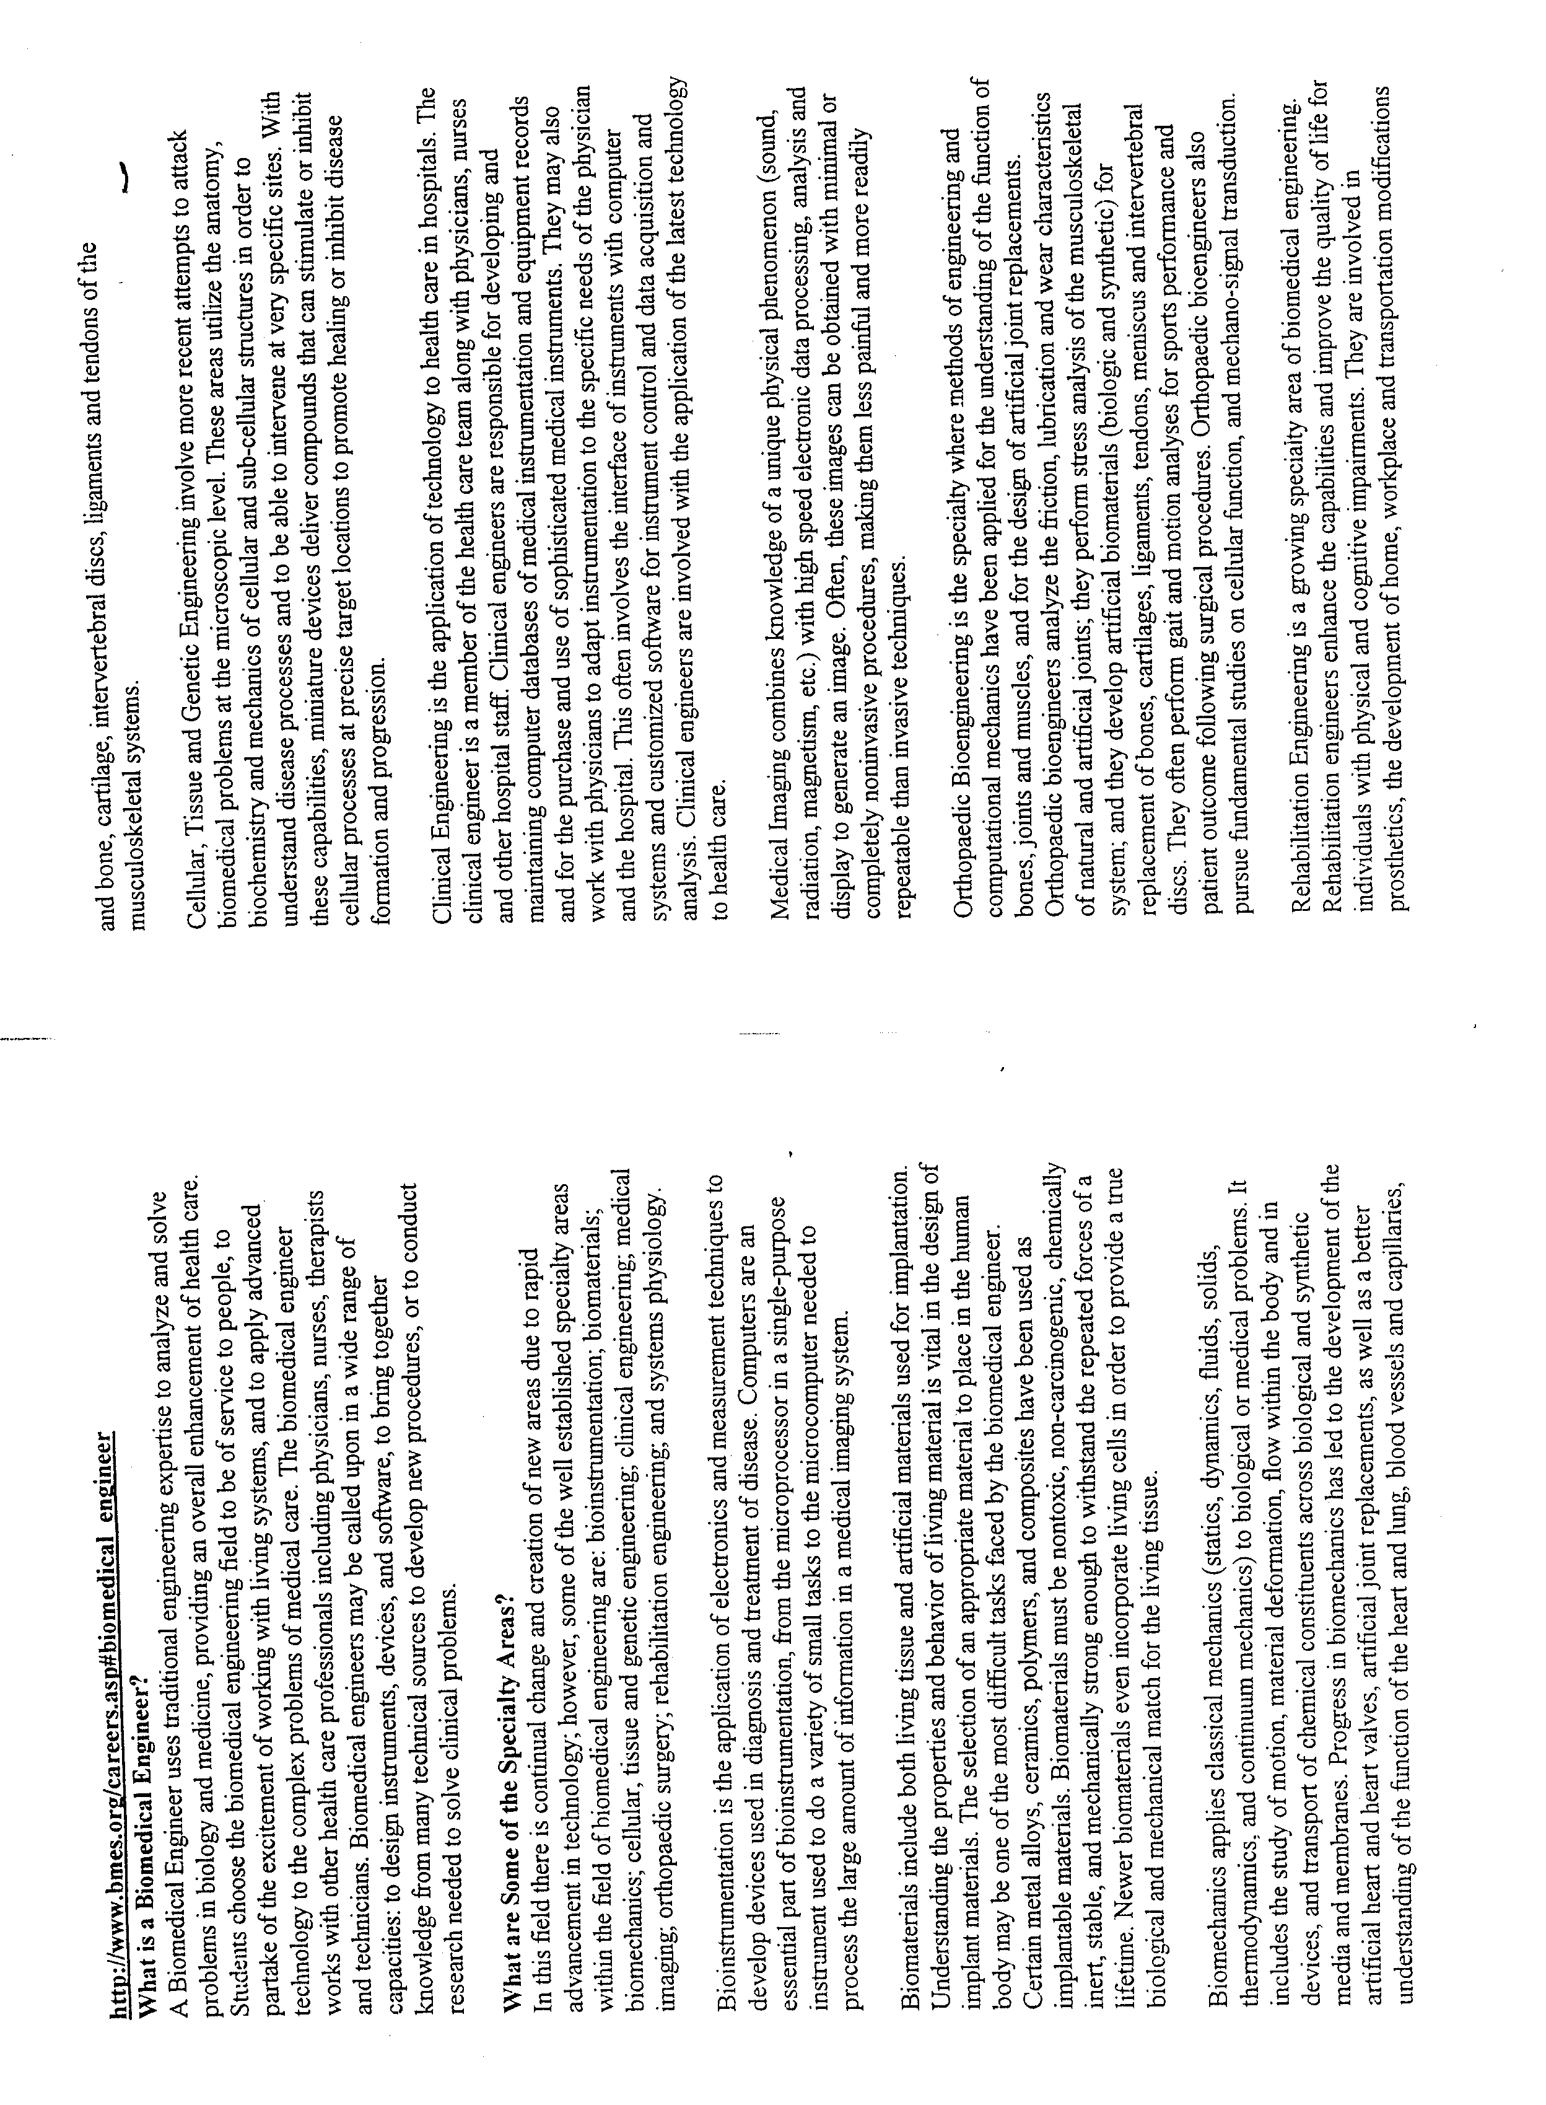

ALAPOK MÉRÉSTECHNIKA
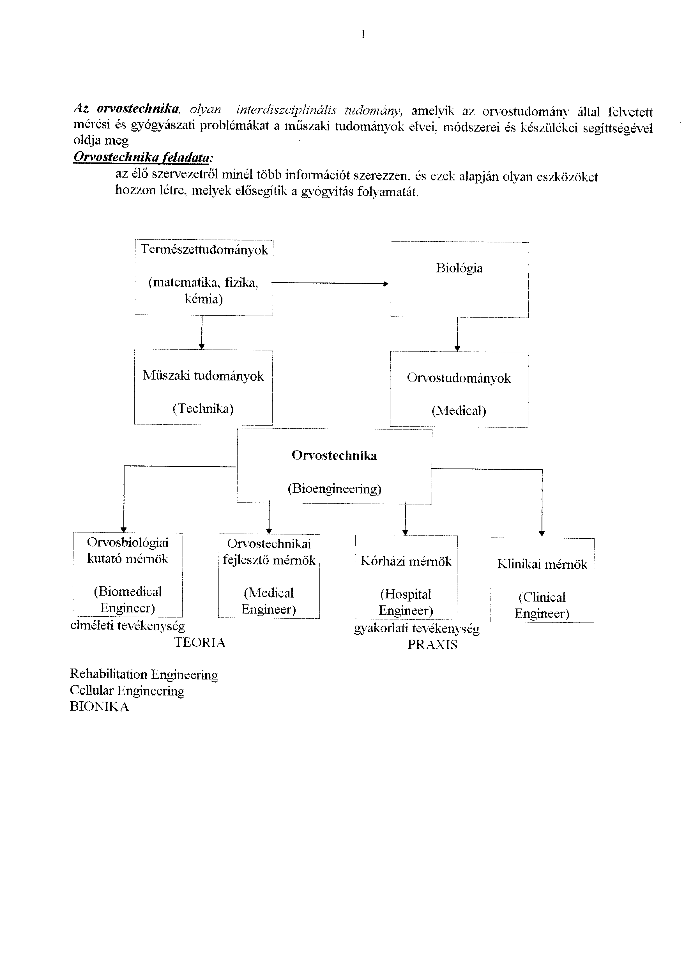

ALAPOK MÉRÉSTECHNIKA Fiziológiai paraméterek
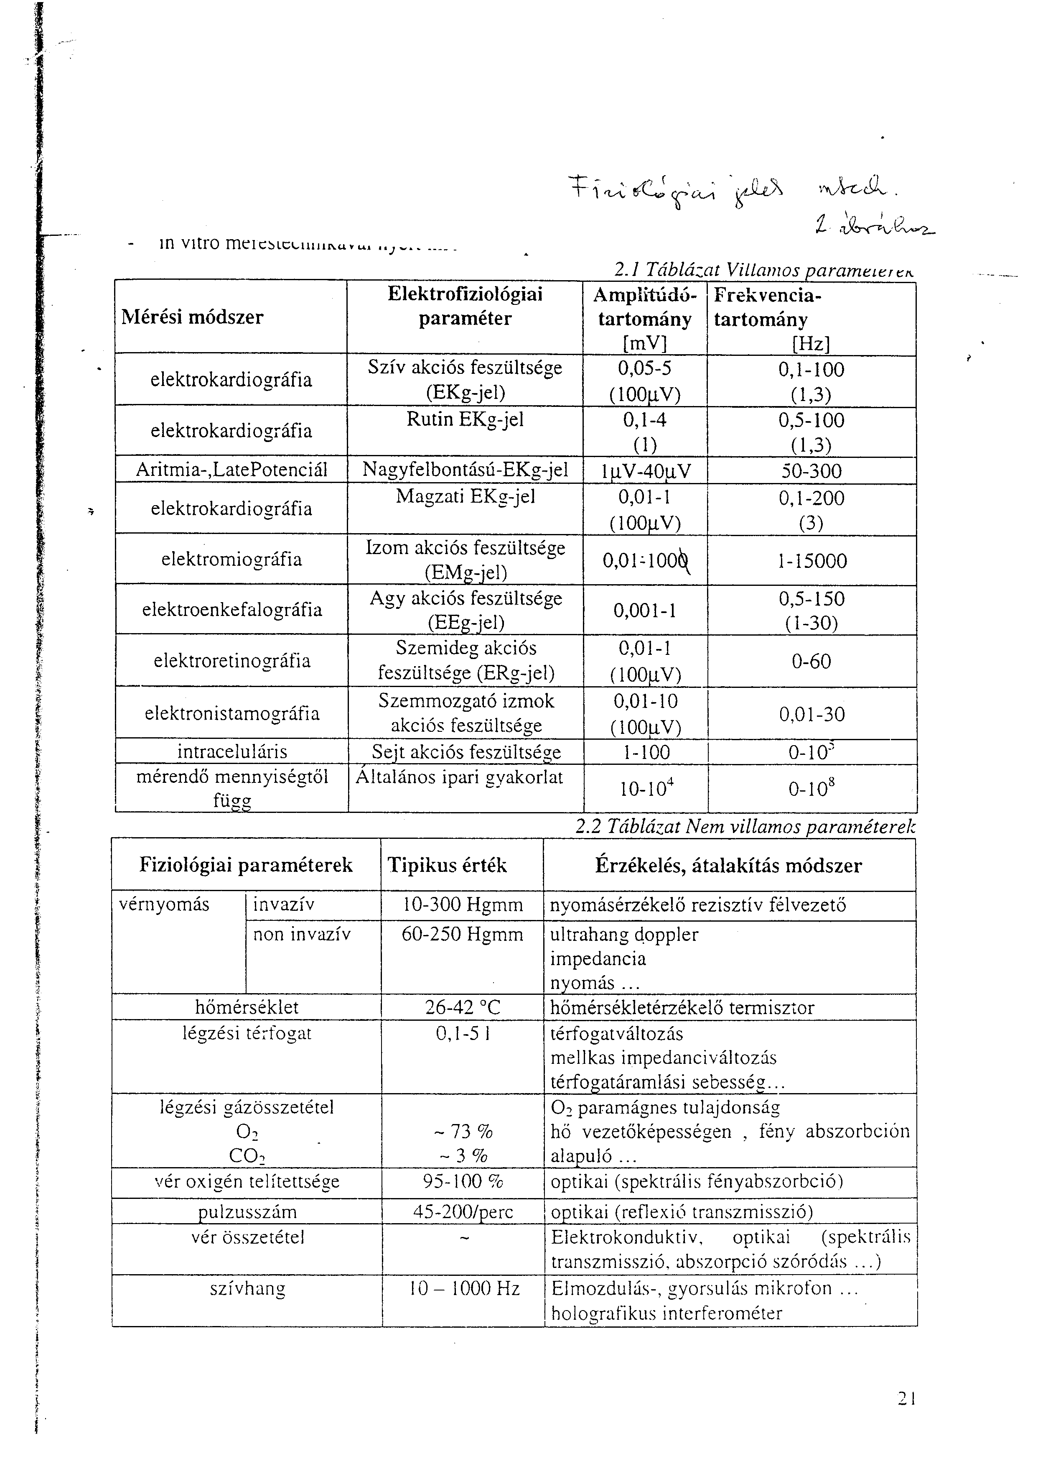
ALAPOK MÉRÉSTECHNIKA Minőségbiztosítás: IDŐSZAKOS FELÜLVIZSGÁLAT
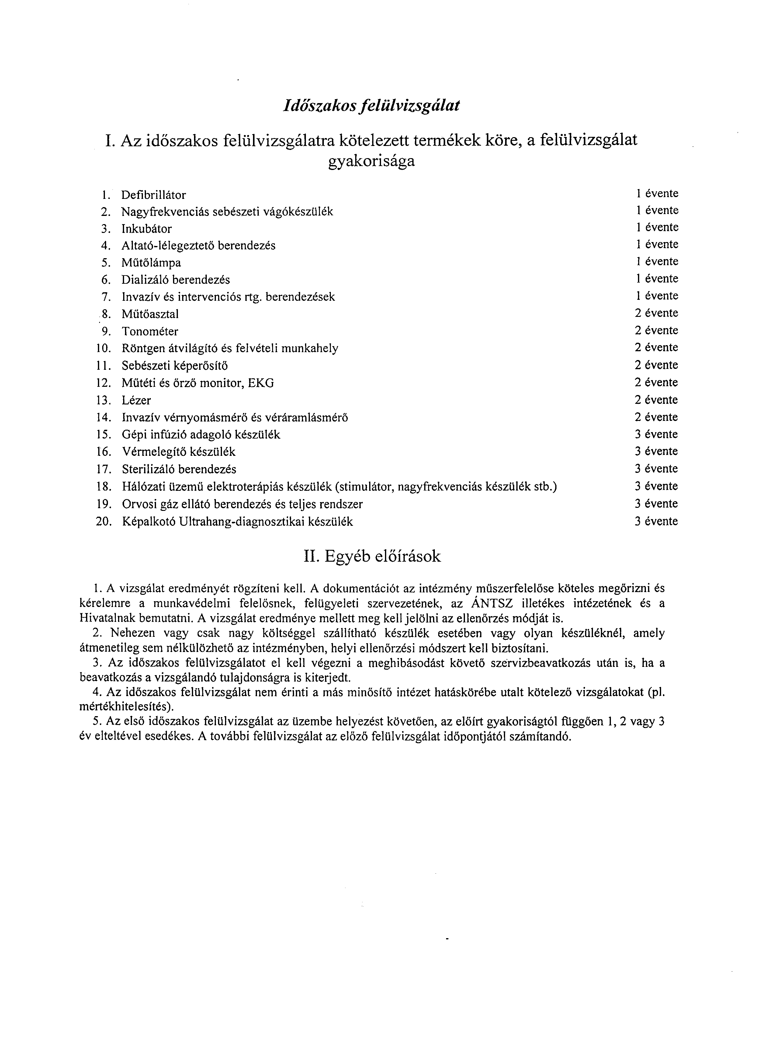
ALAPOK MÉRÉSTECHNIKA Flow-meter
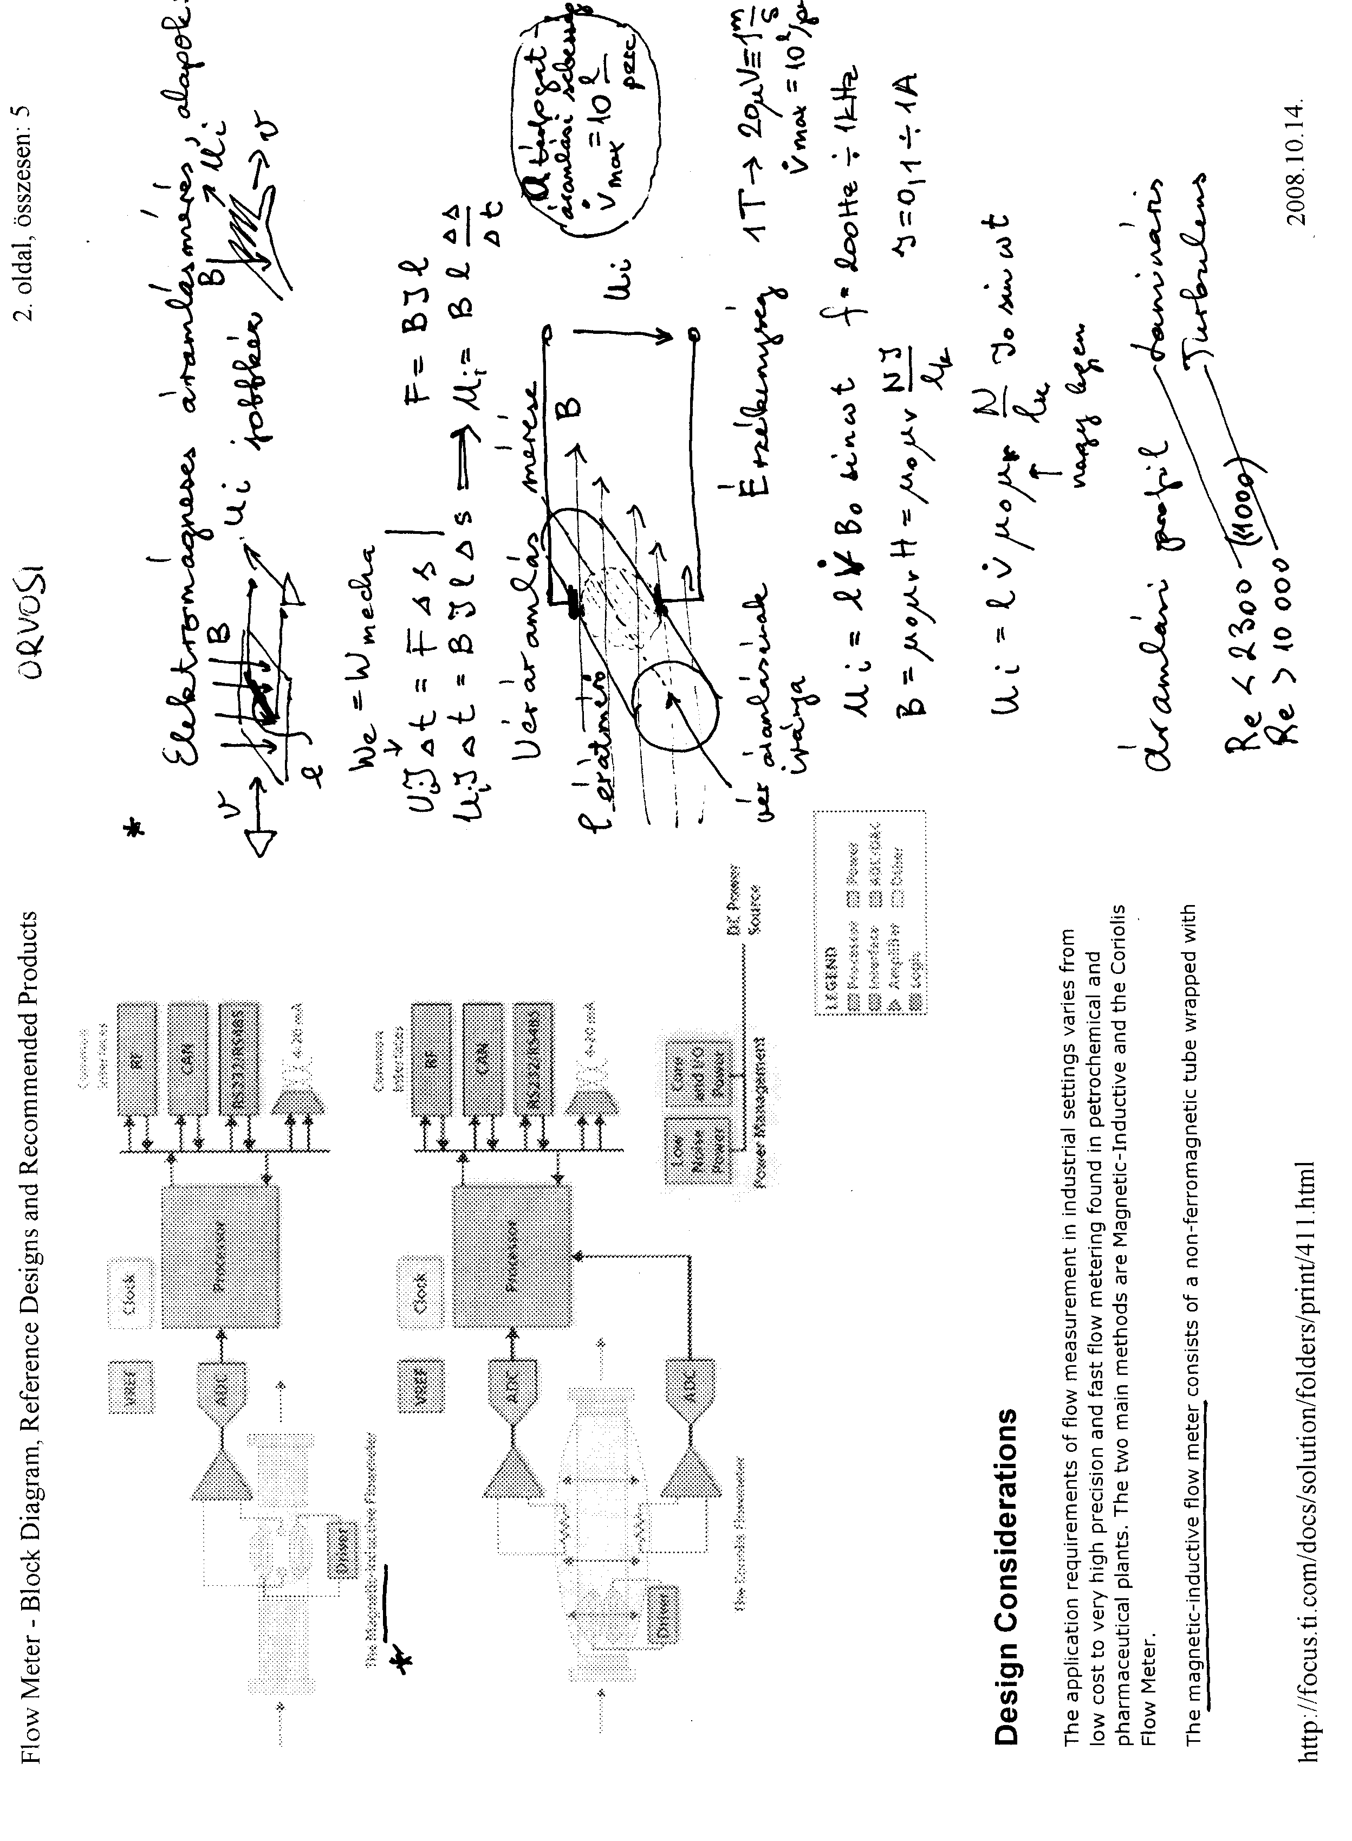

ALAPOK MÉRÉSTECHNIKA
ALAPOK MÉRÉSTECHNIKA Flow-meter
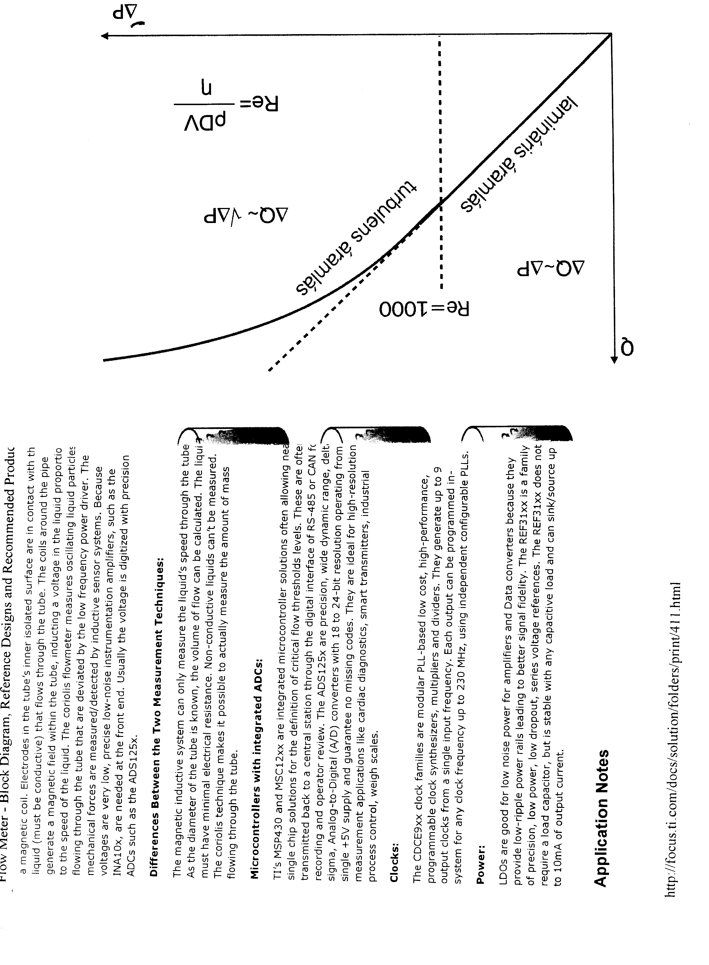

ALAPOK MÉRÉSTECHNIKA Sejtpotenciál mérése
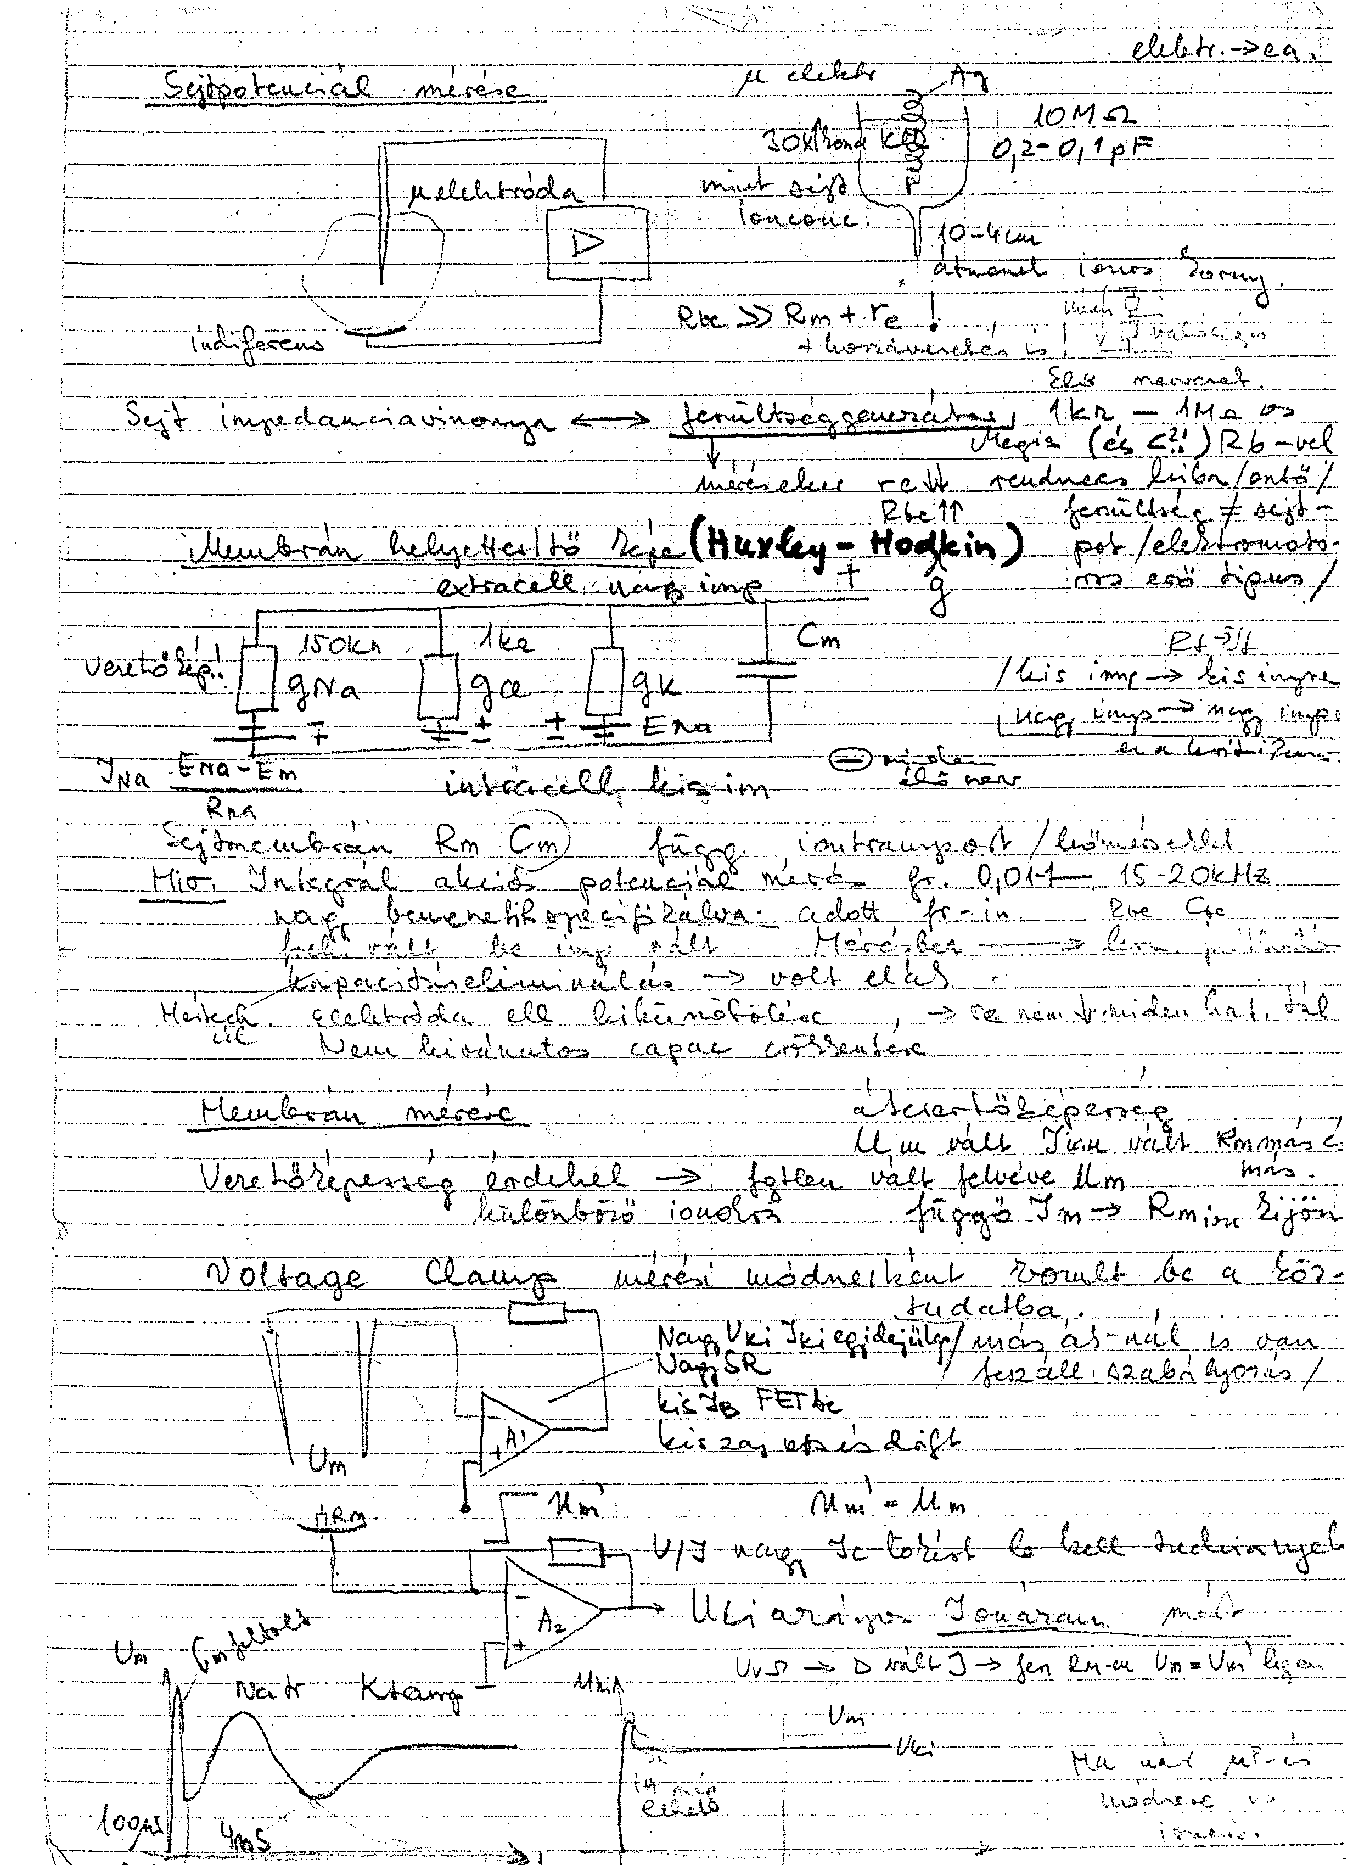

ALAPOK MÉRÉSTECHNIKA Sejtpotenciál mérése
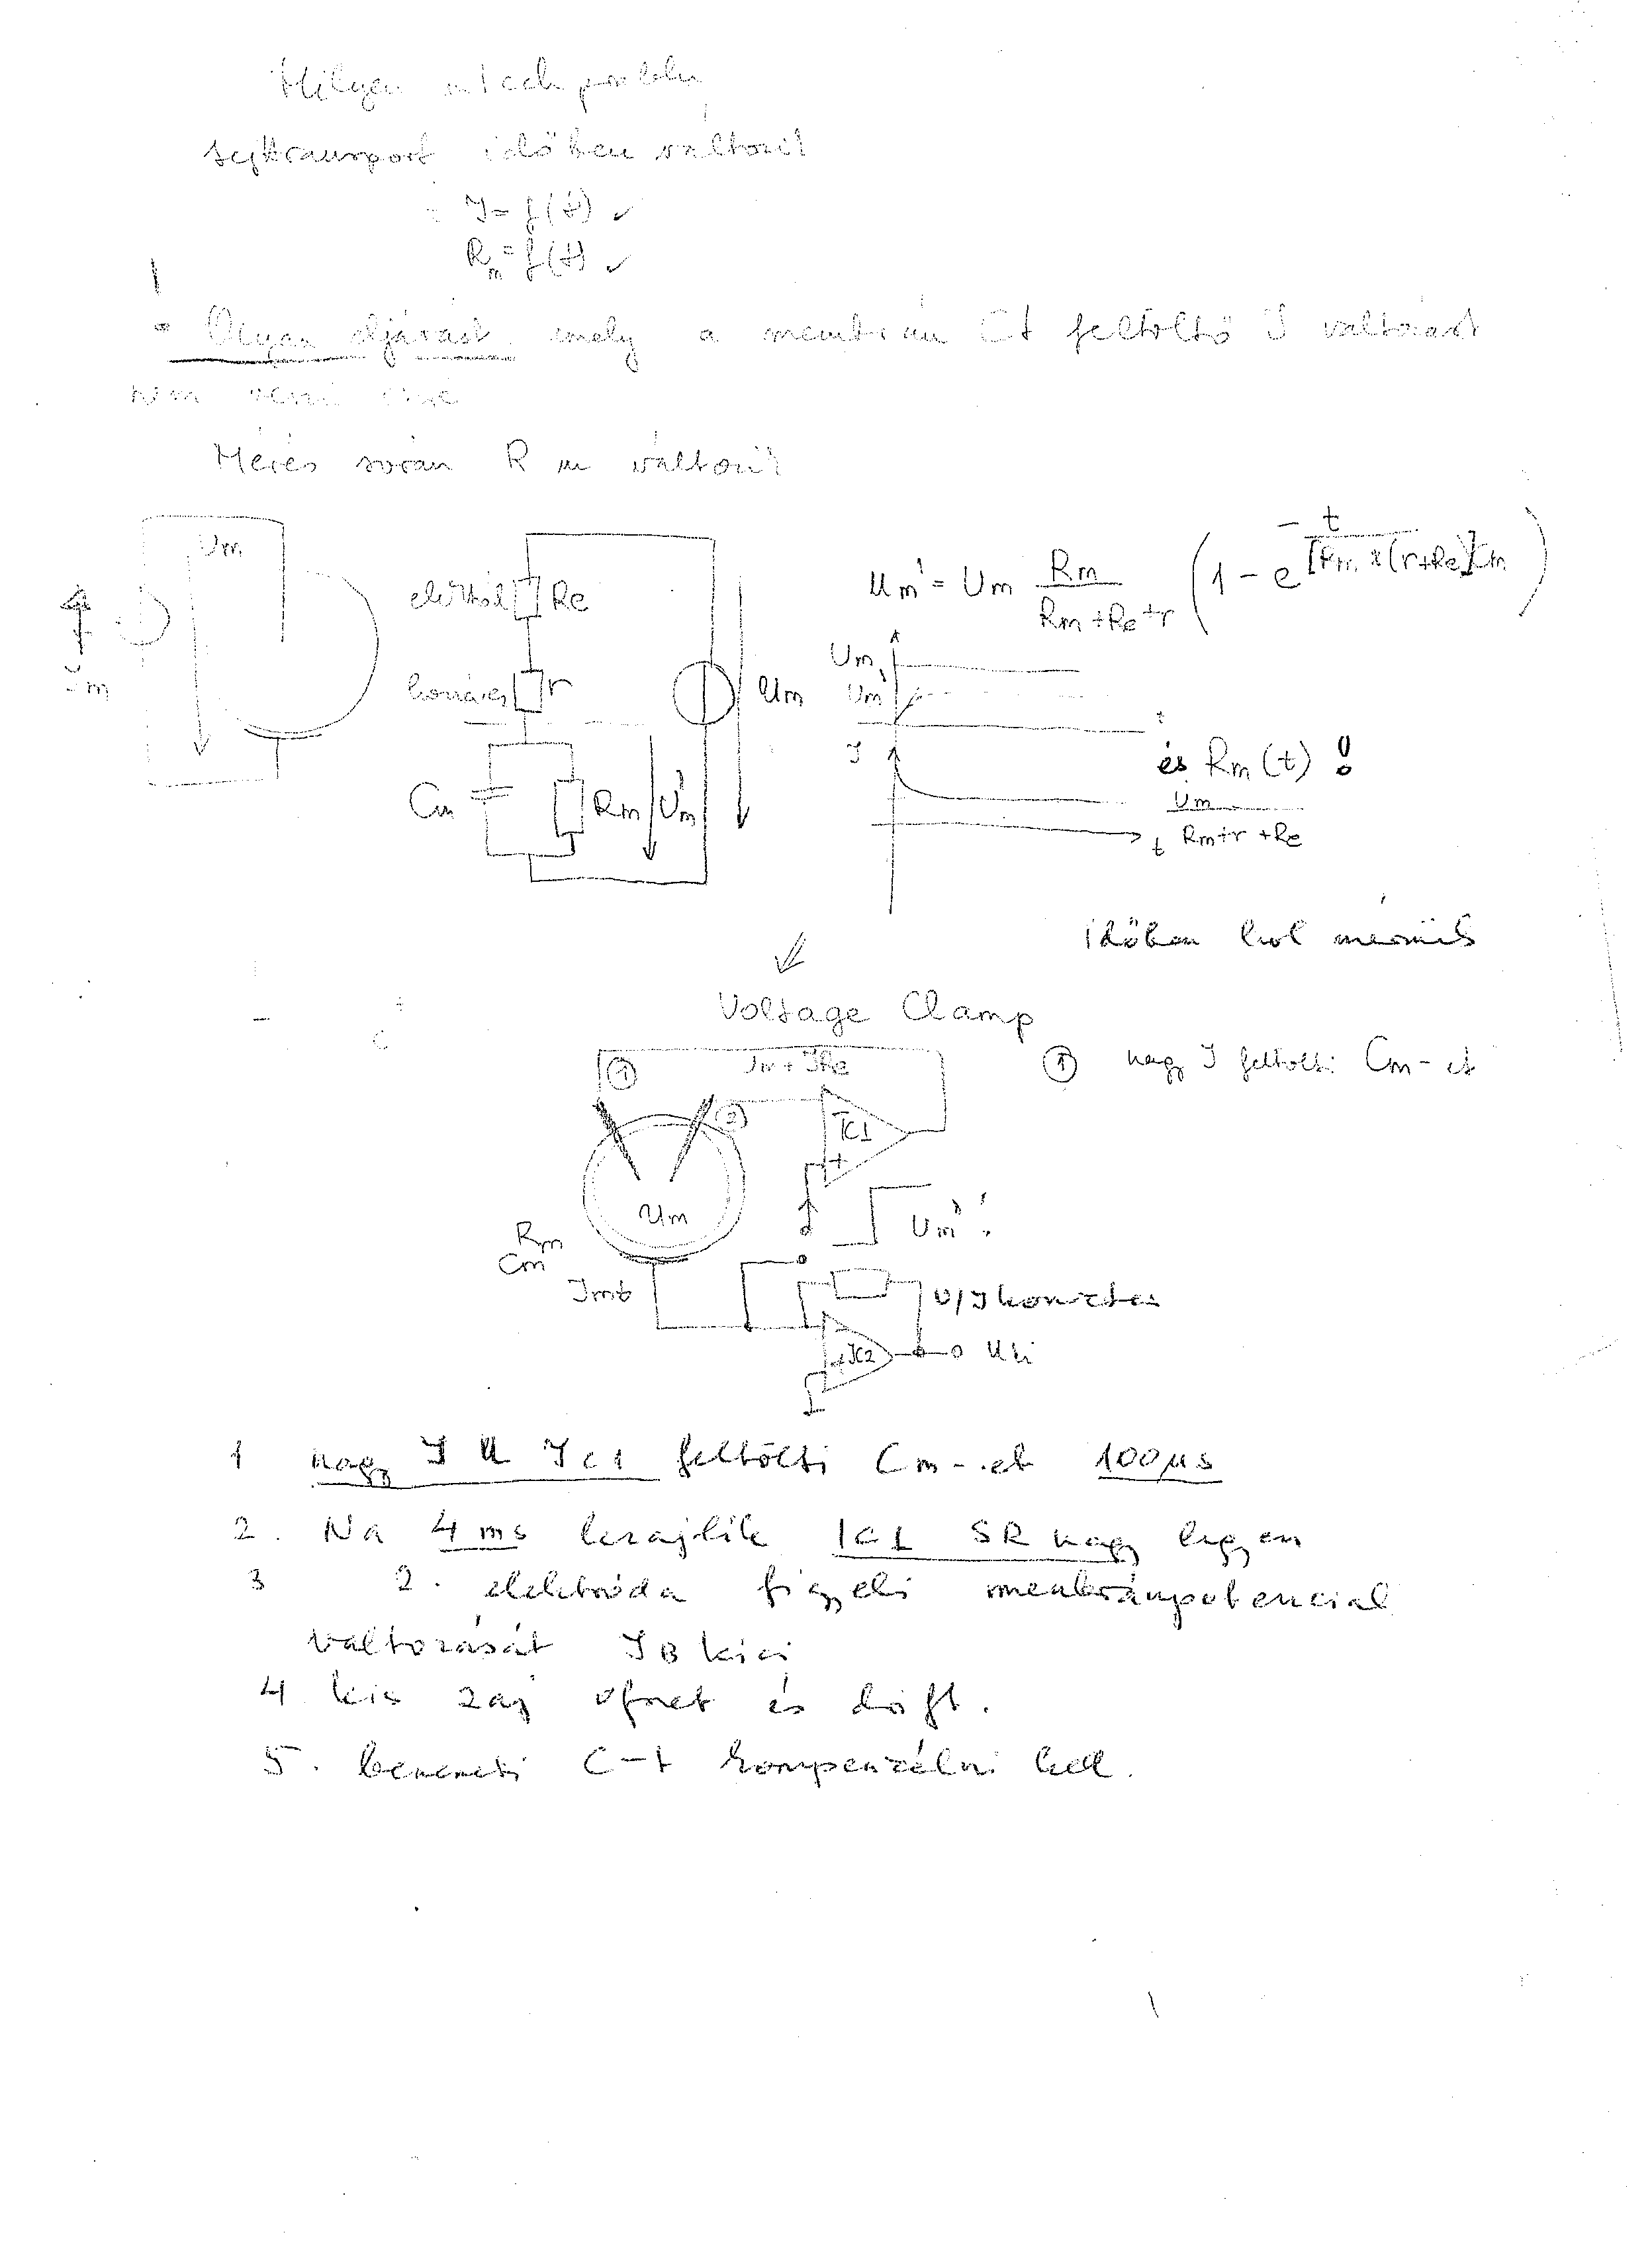

JELFELDOLGOZÁS Interpoláció
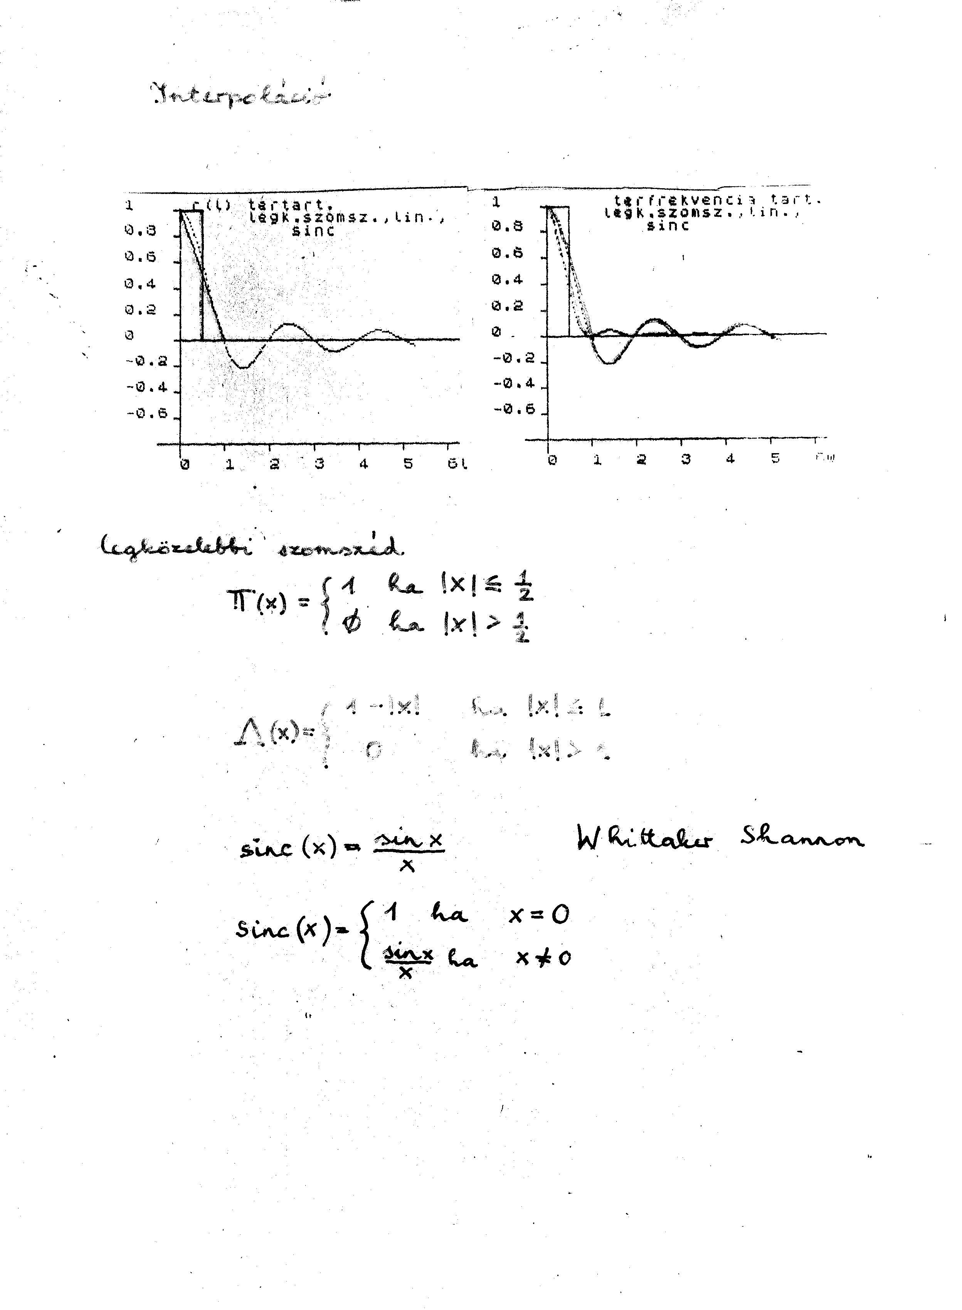

JELFELDOLGOZÁS Magzati szívhang
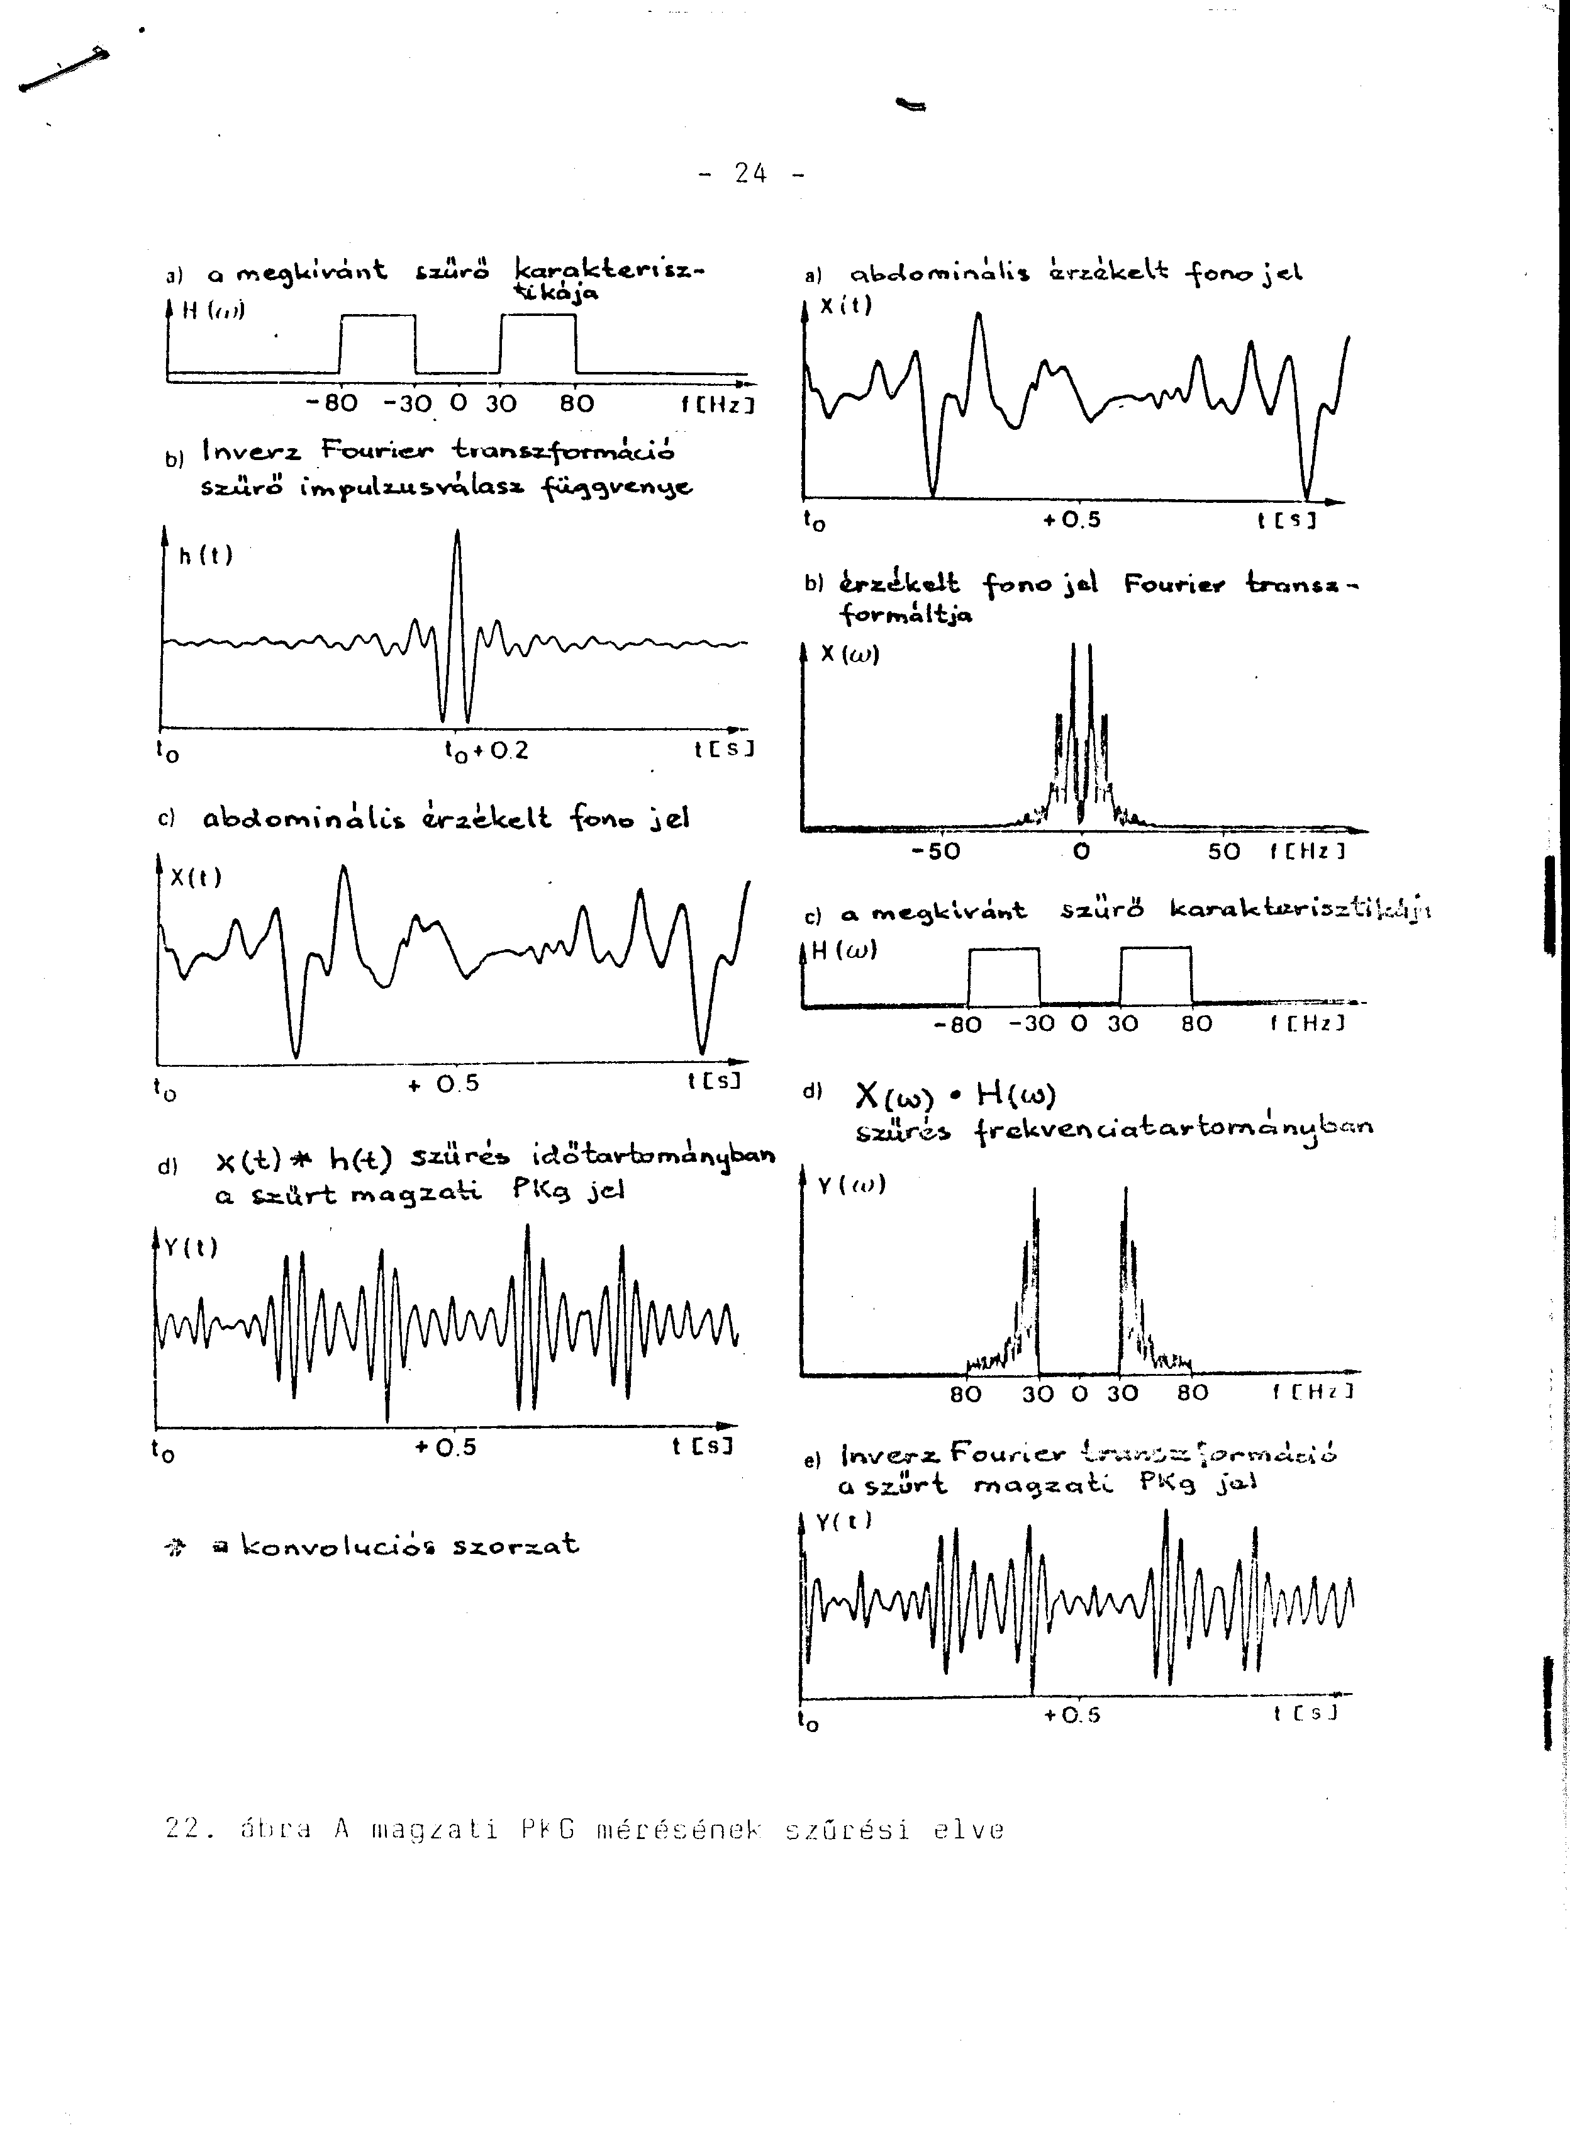

ZAJCSÖKKENTÉS AKTÍV ÁRNYÉKOLÁS –szupresszor erősítő –
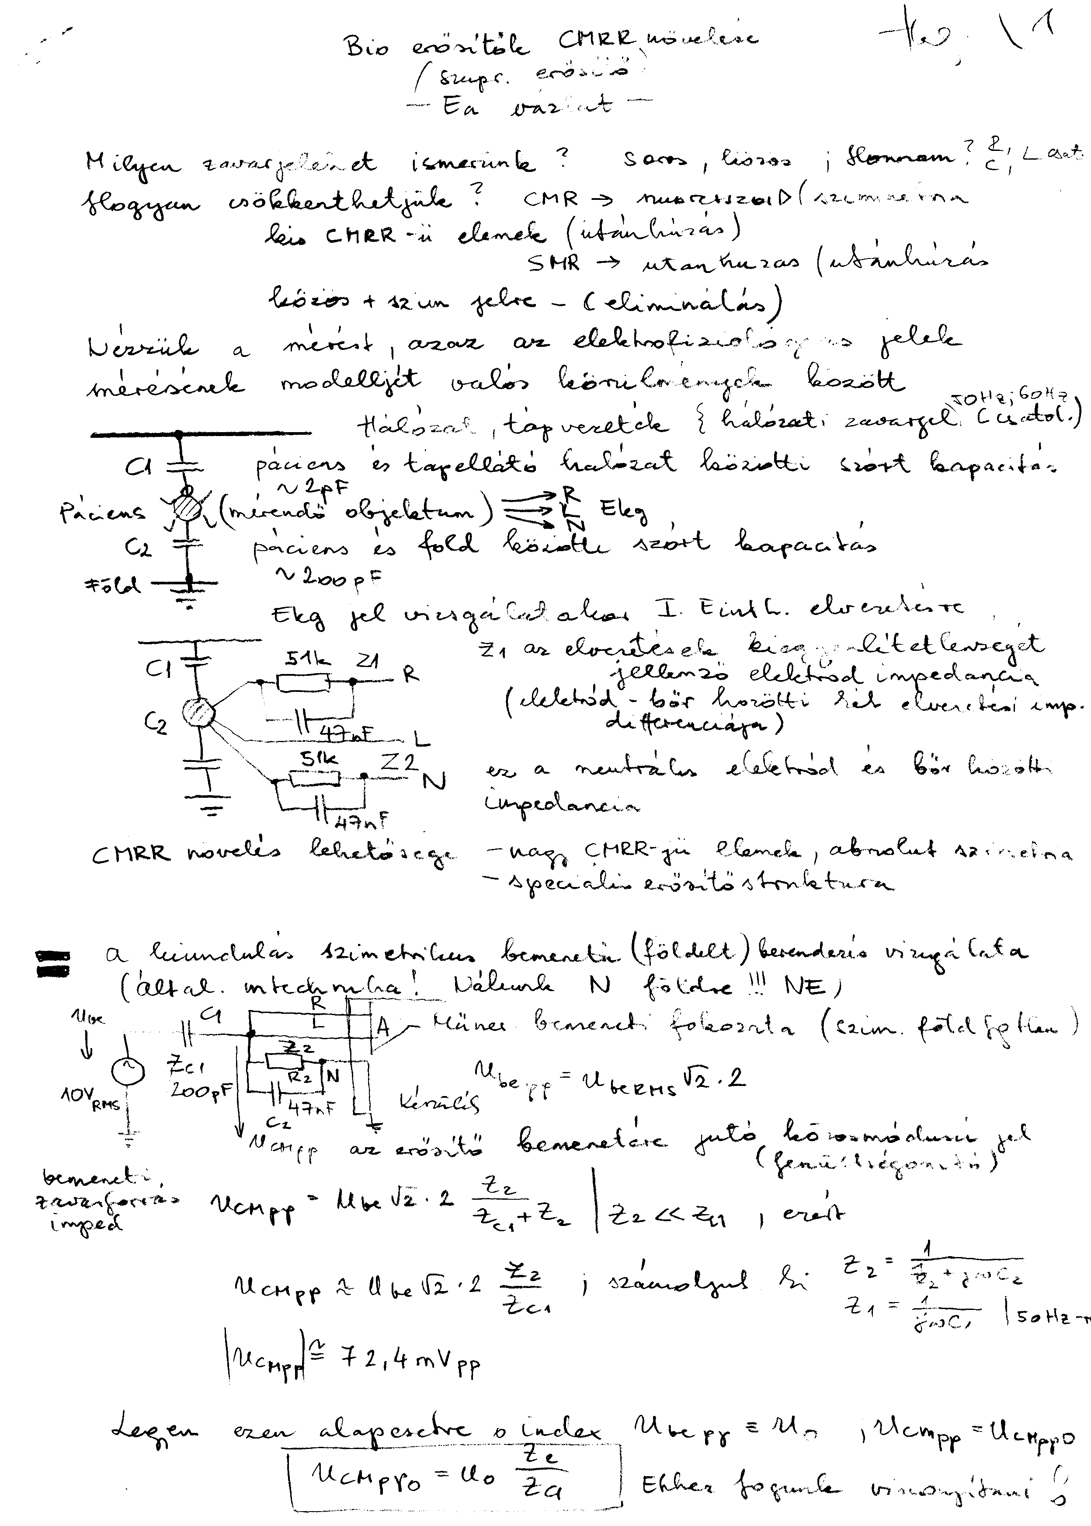
ZAJCSÖKKENTÉS AKTÍV ÁRNYÉKOLÁS –szupresszor erősítő –
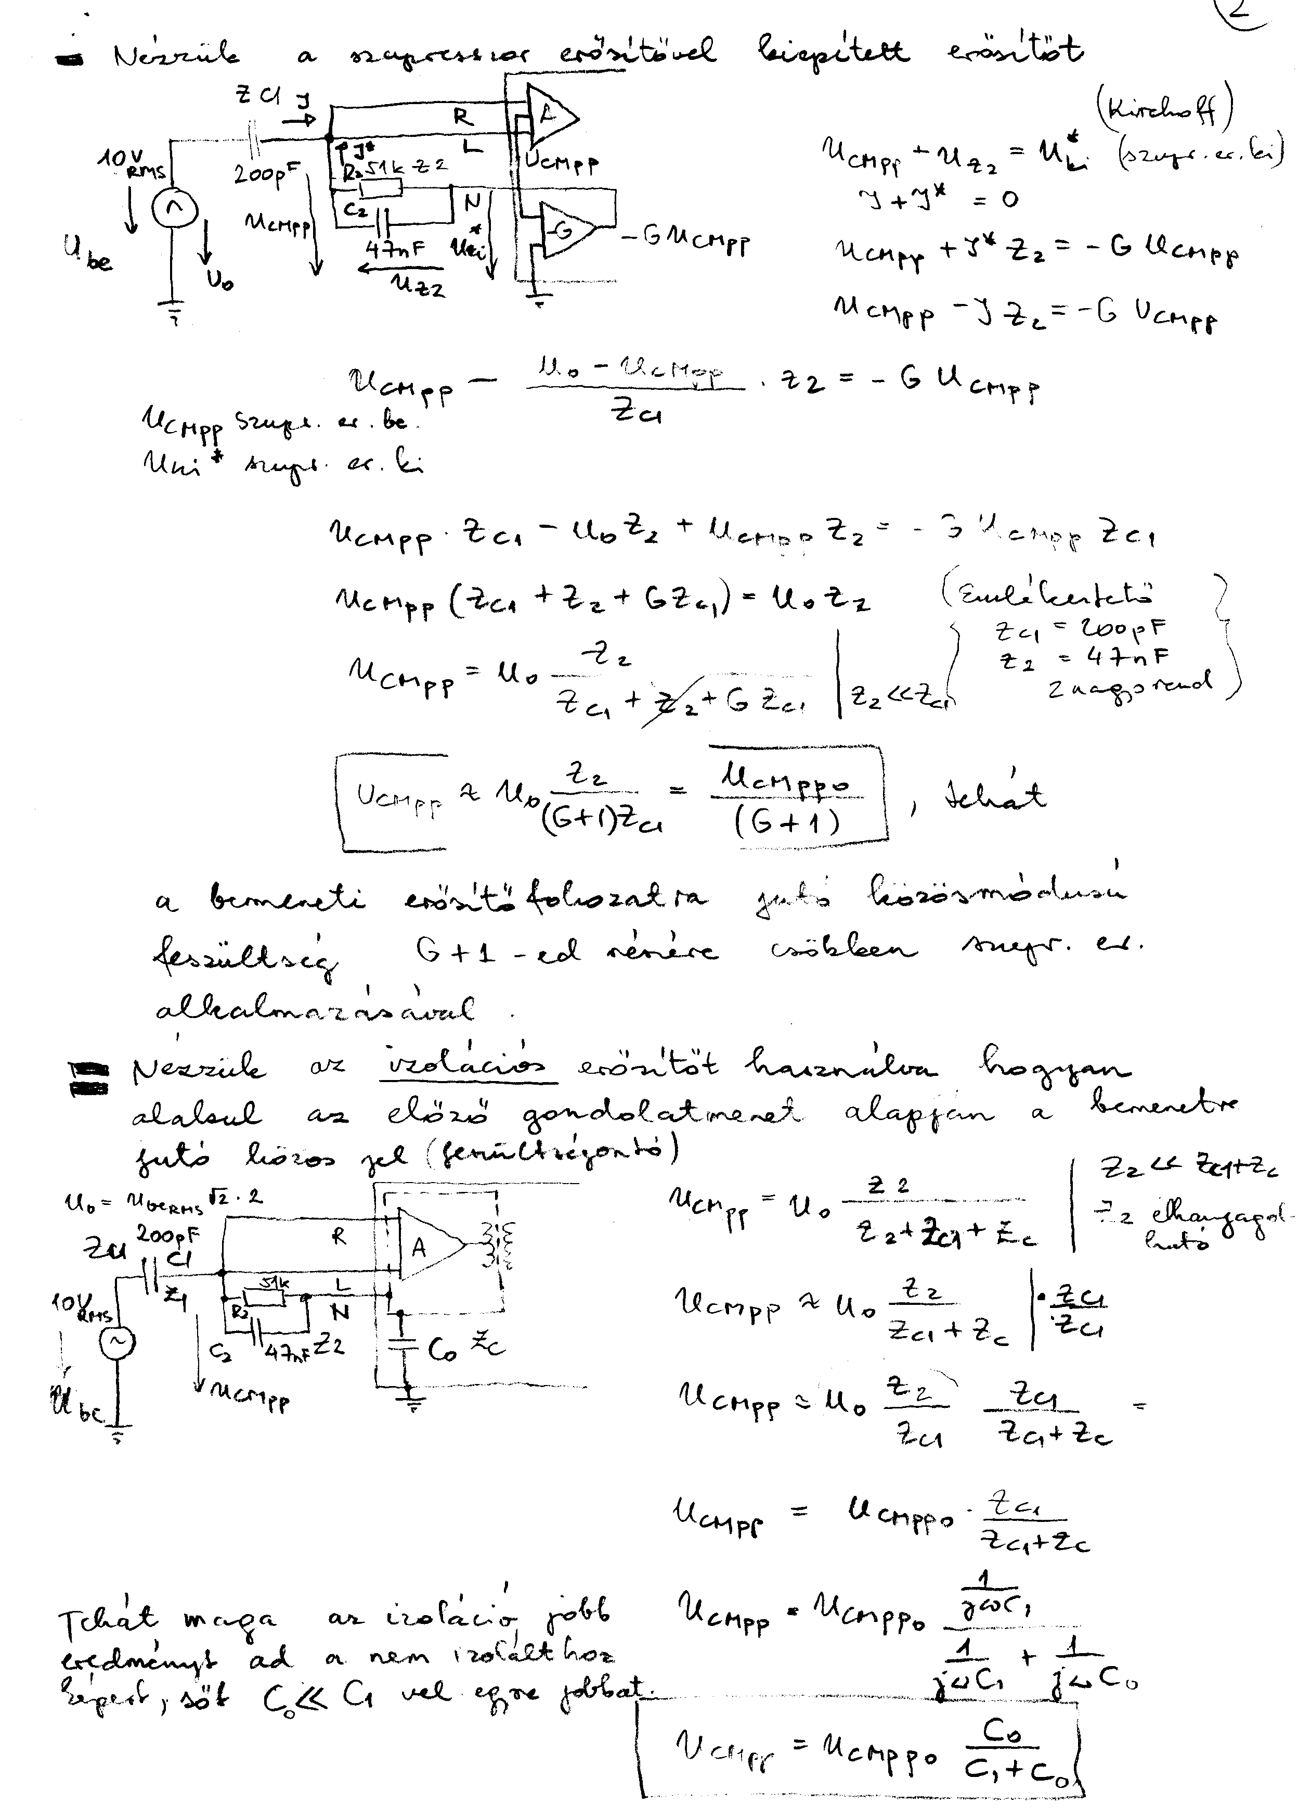
ZAJCSÖKKENTÉS AKTÍV ÁRNYÉKOLÁS –szupresszor erősítő –
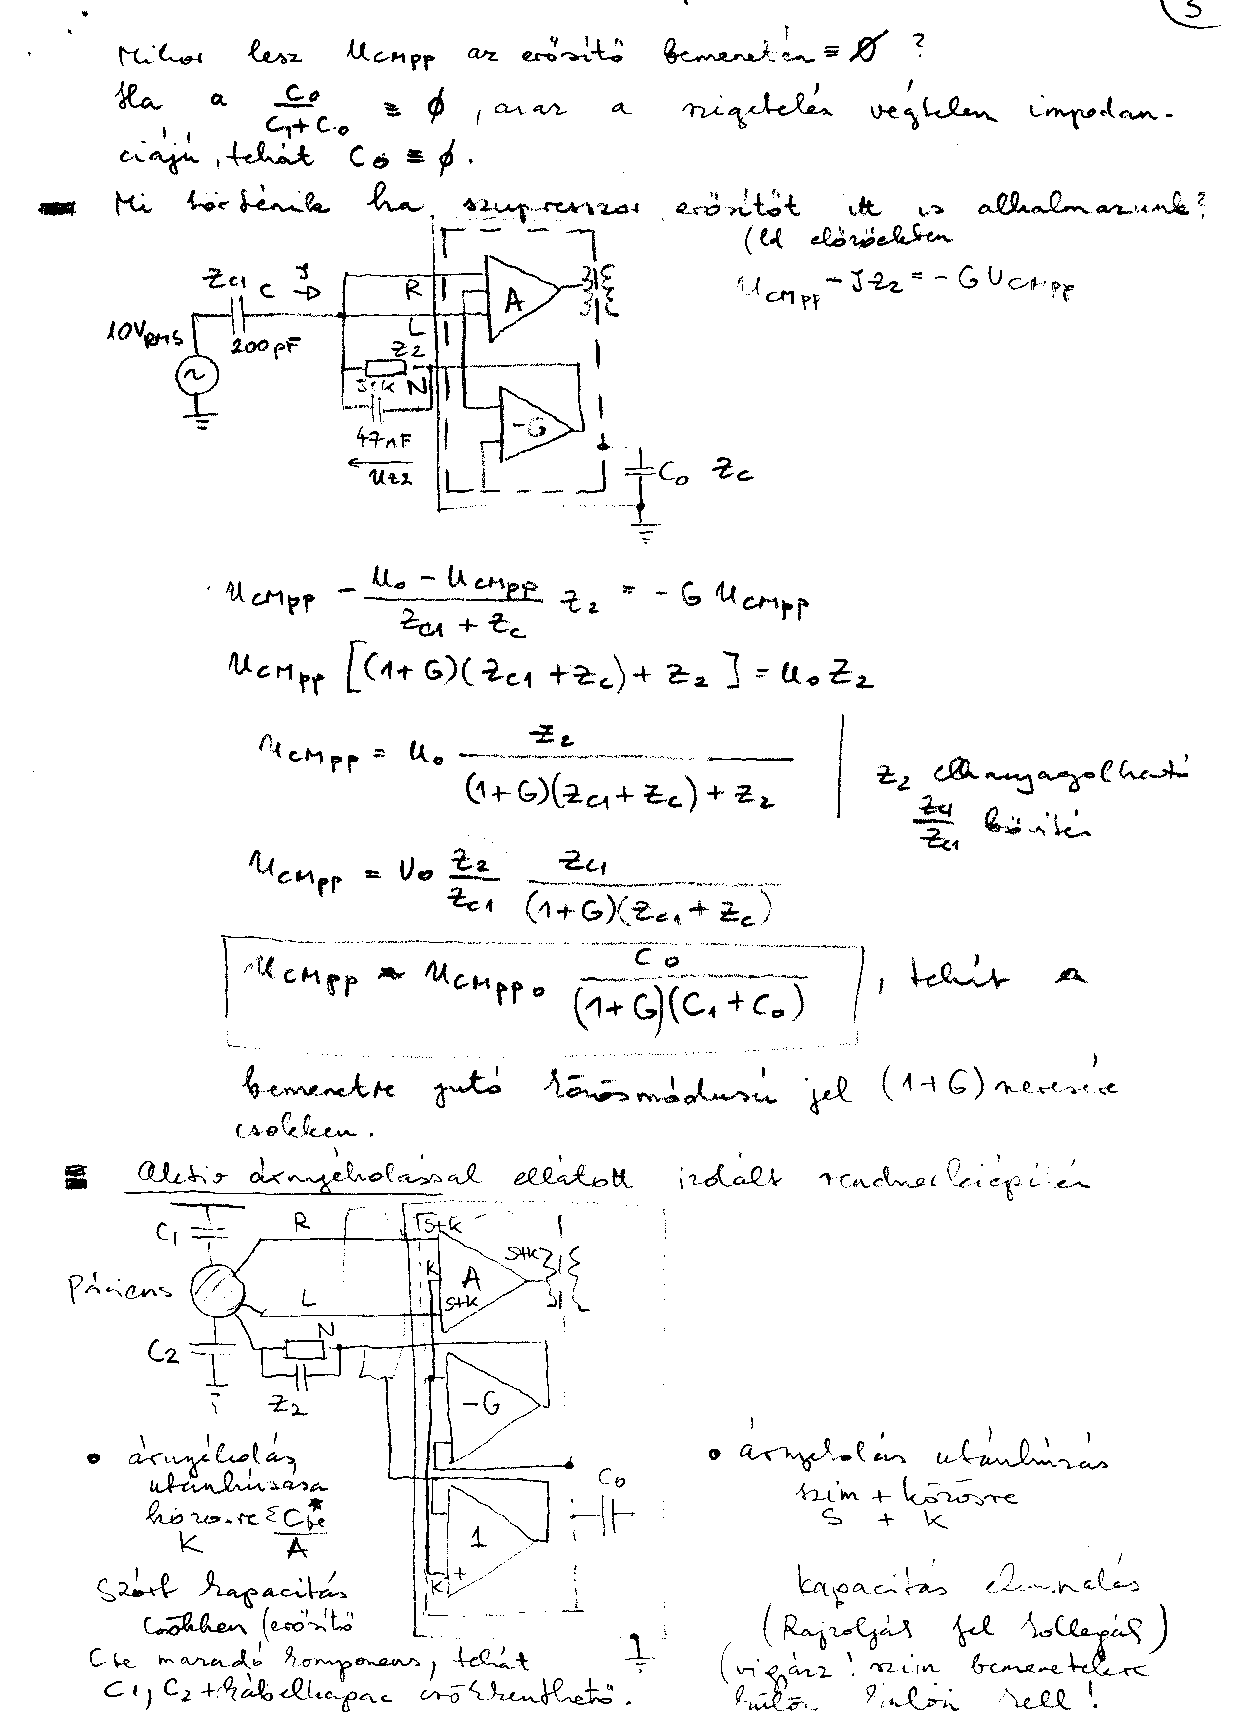
ÁRAMKÖRI TERVEZÉS –Digitélis EKG bemenet- OS AD 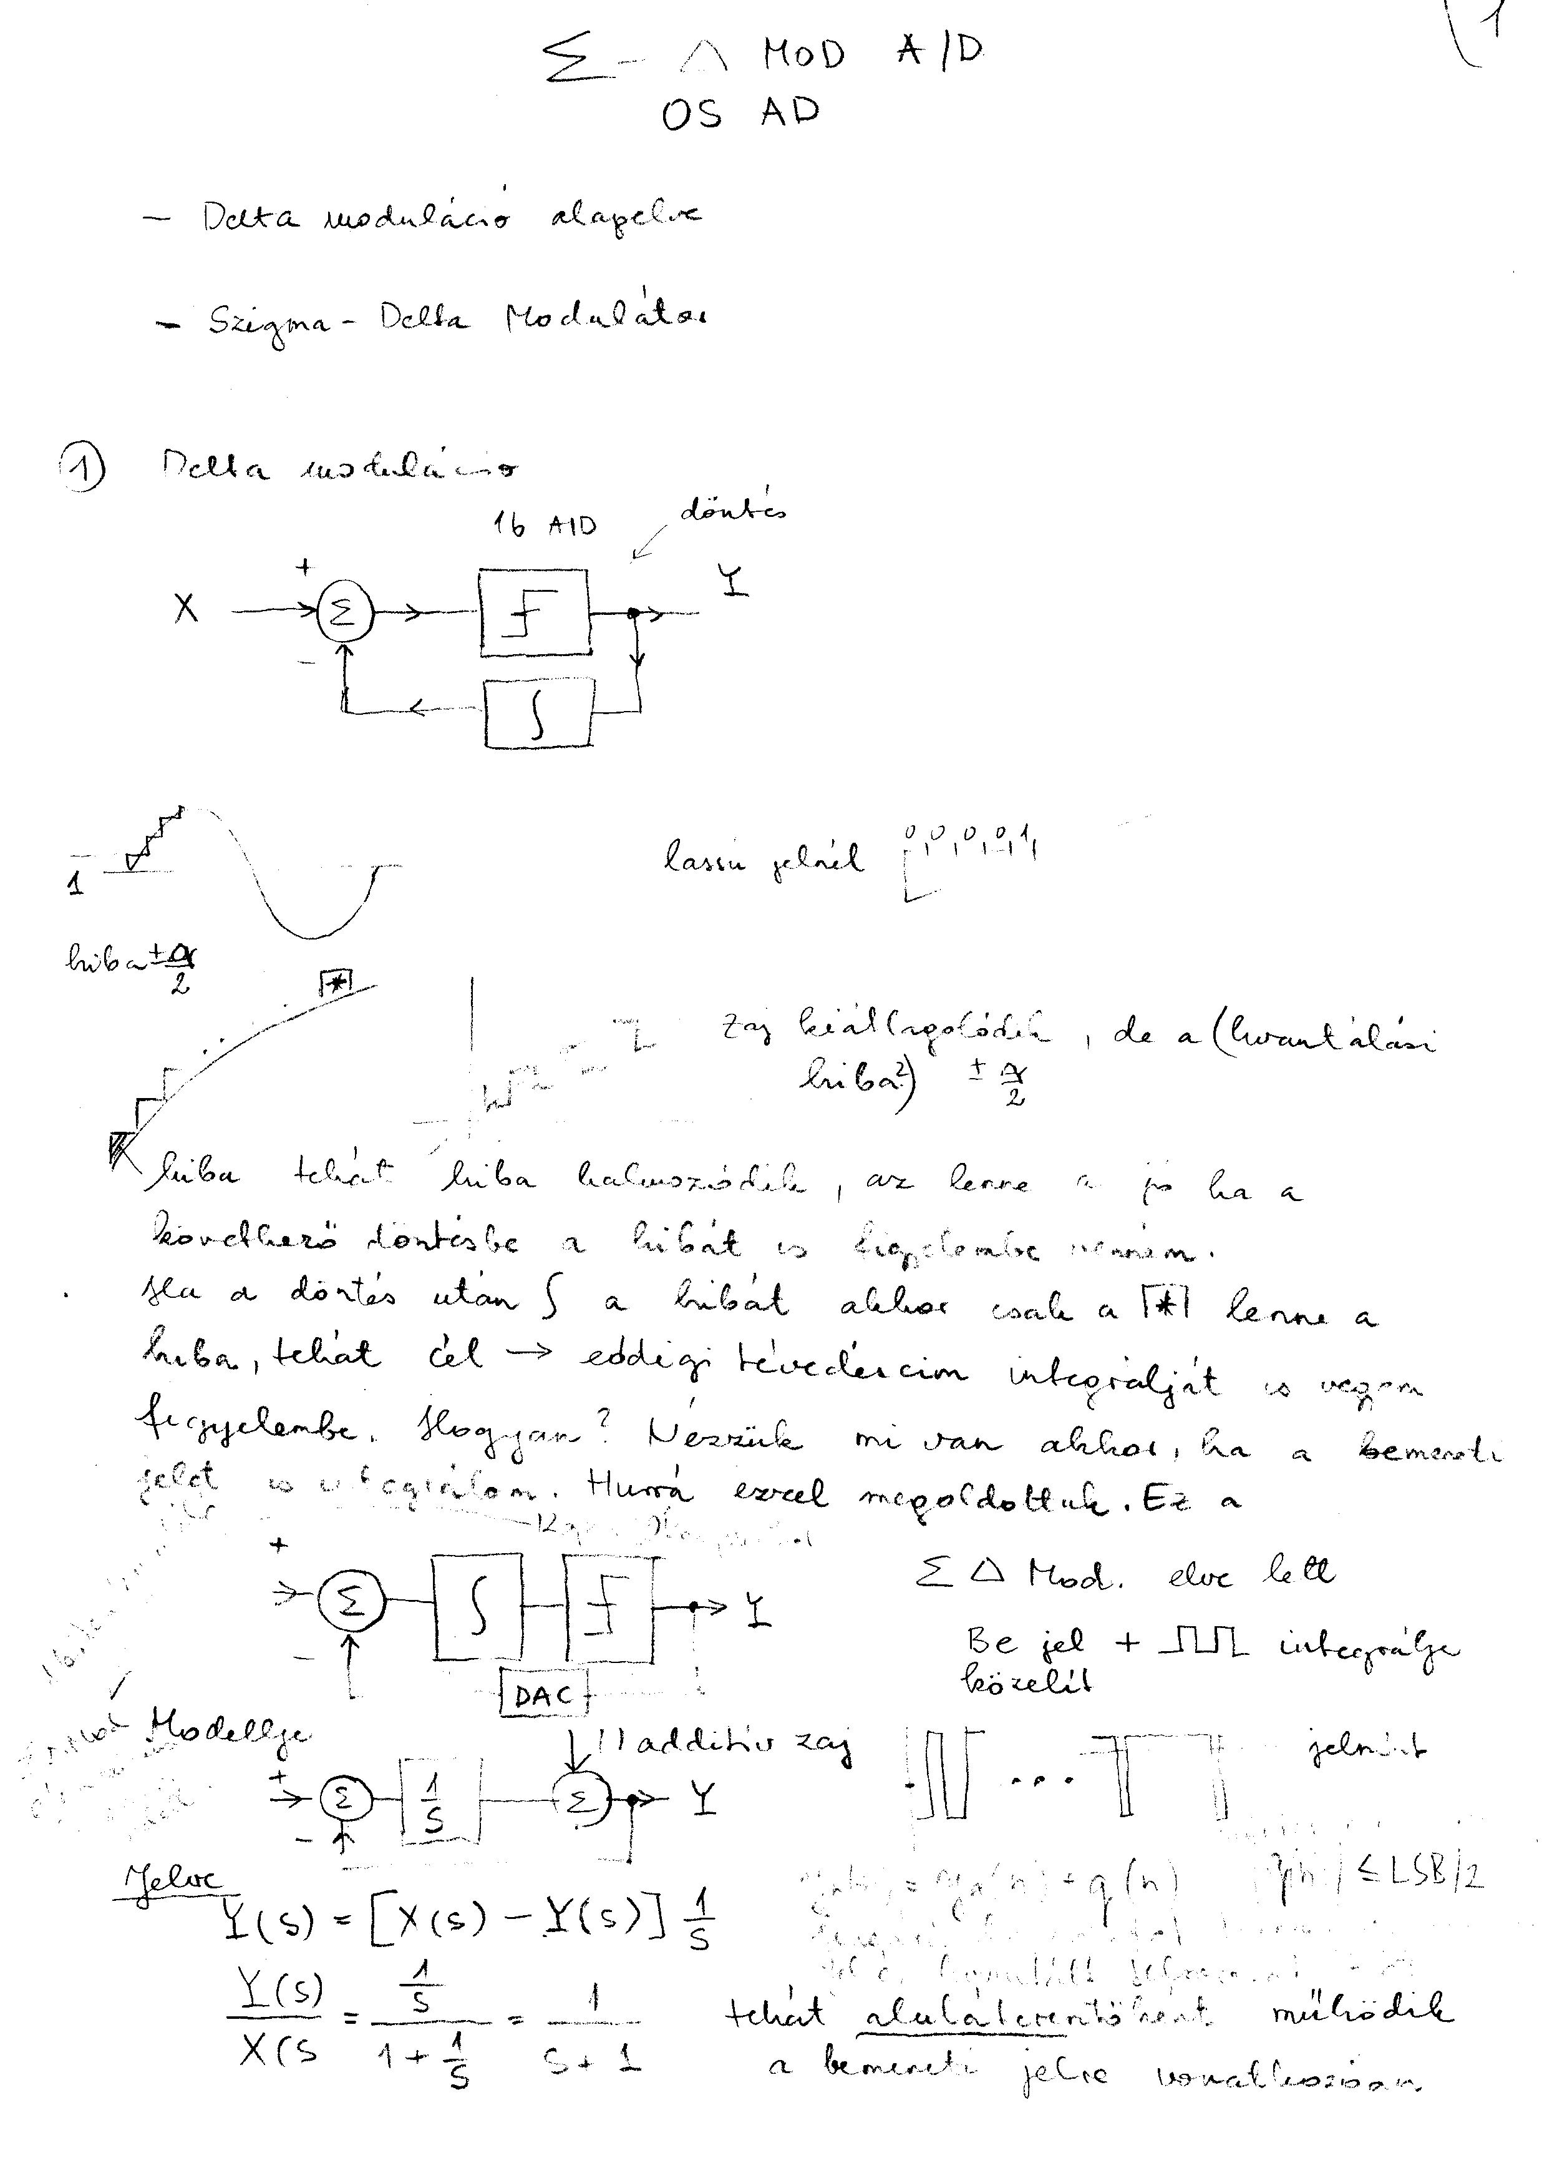
ÁRAMKÖRI TERVEZÉS –Digitélis EKG bemenet- OS AD
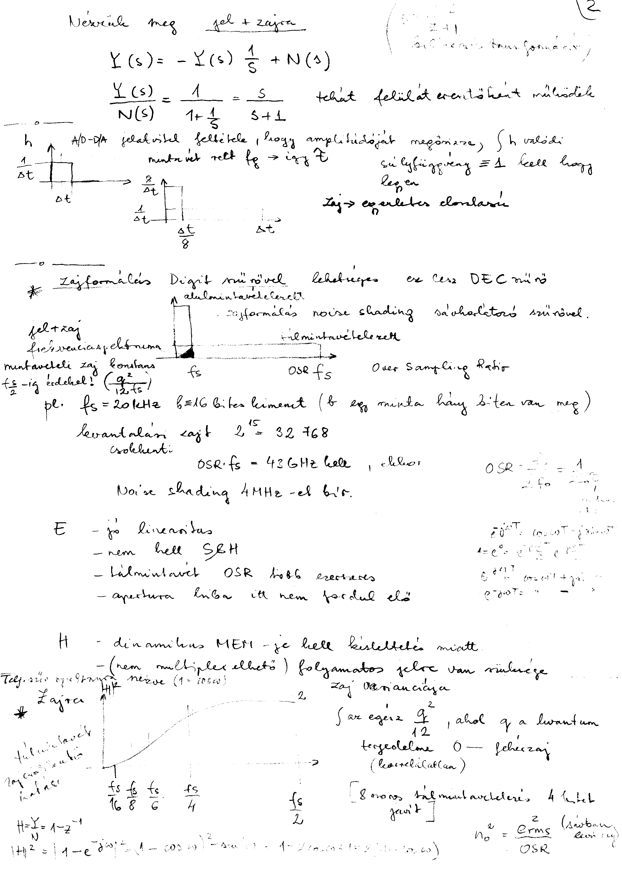
ÁRAMKÖRI TERVEZÉS –Digitélis EKG bemenet- OS AD
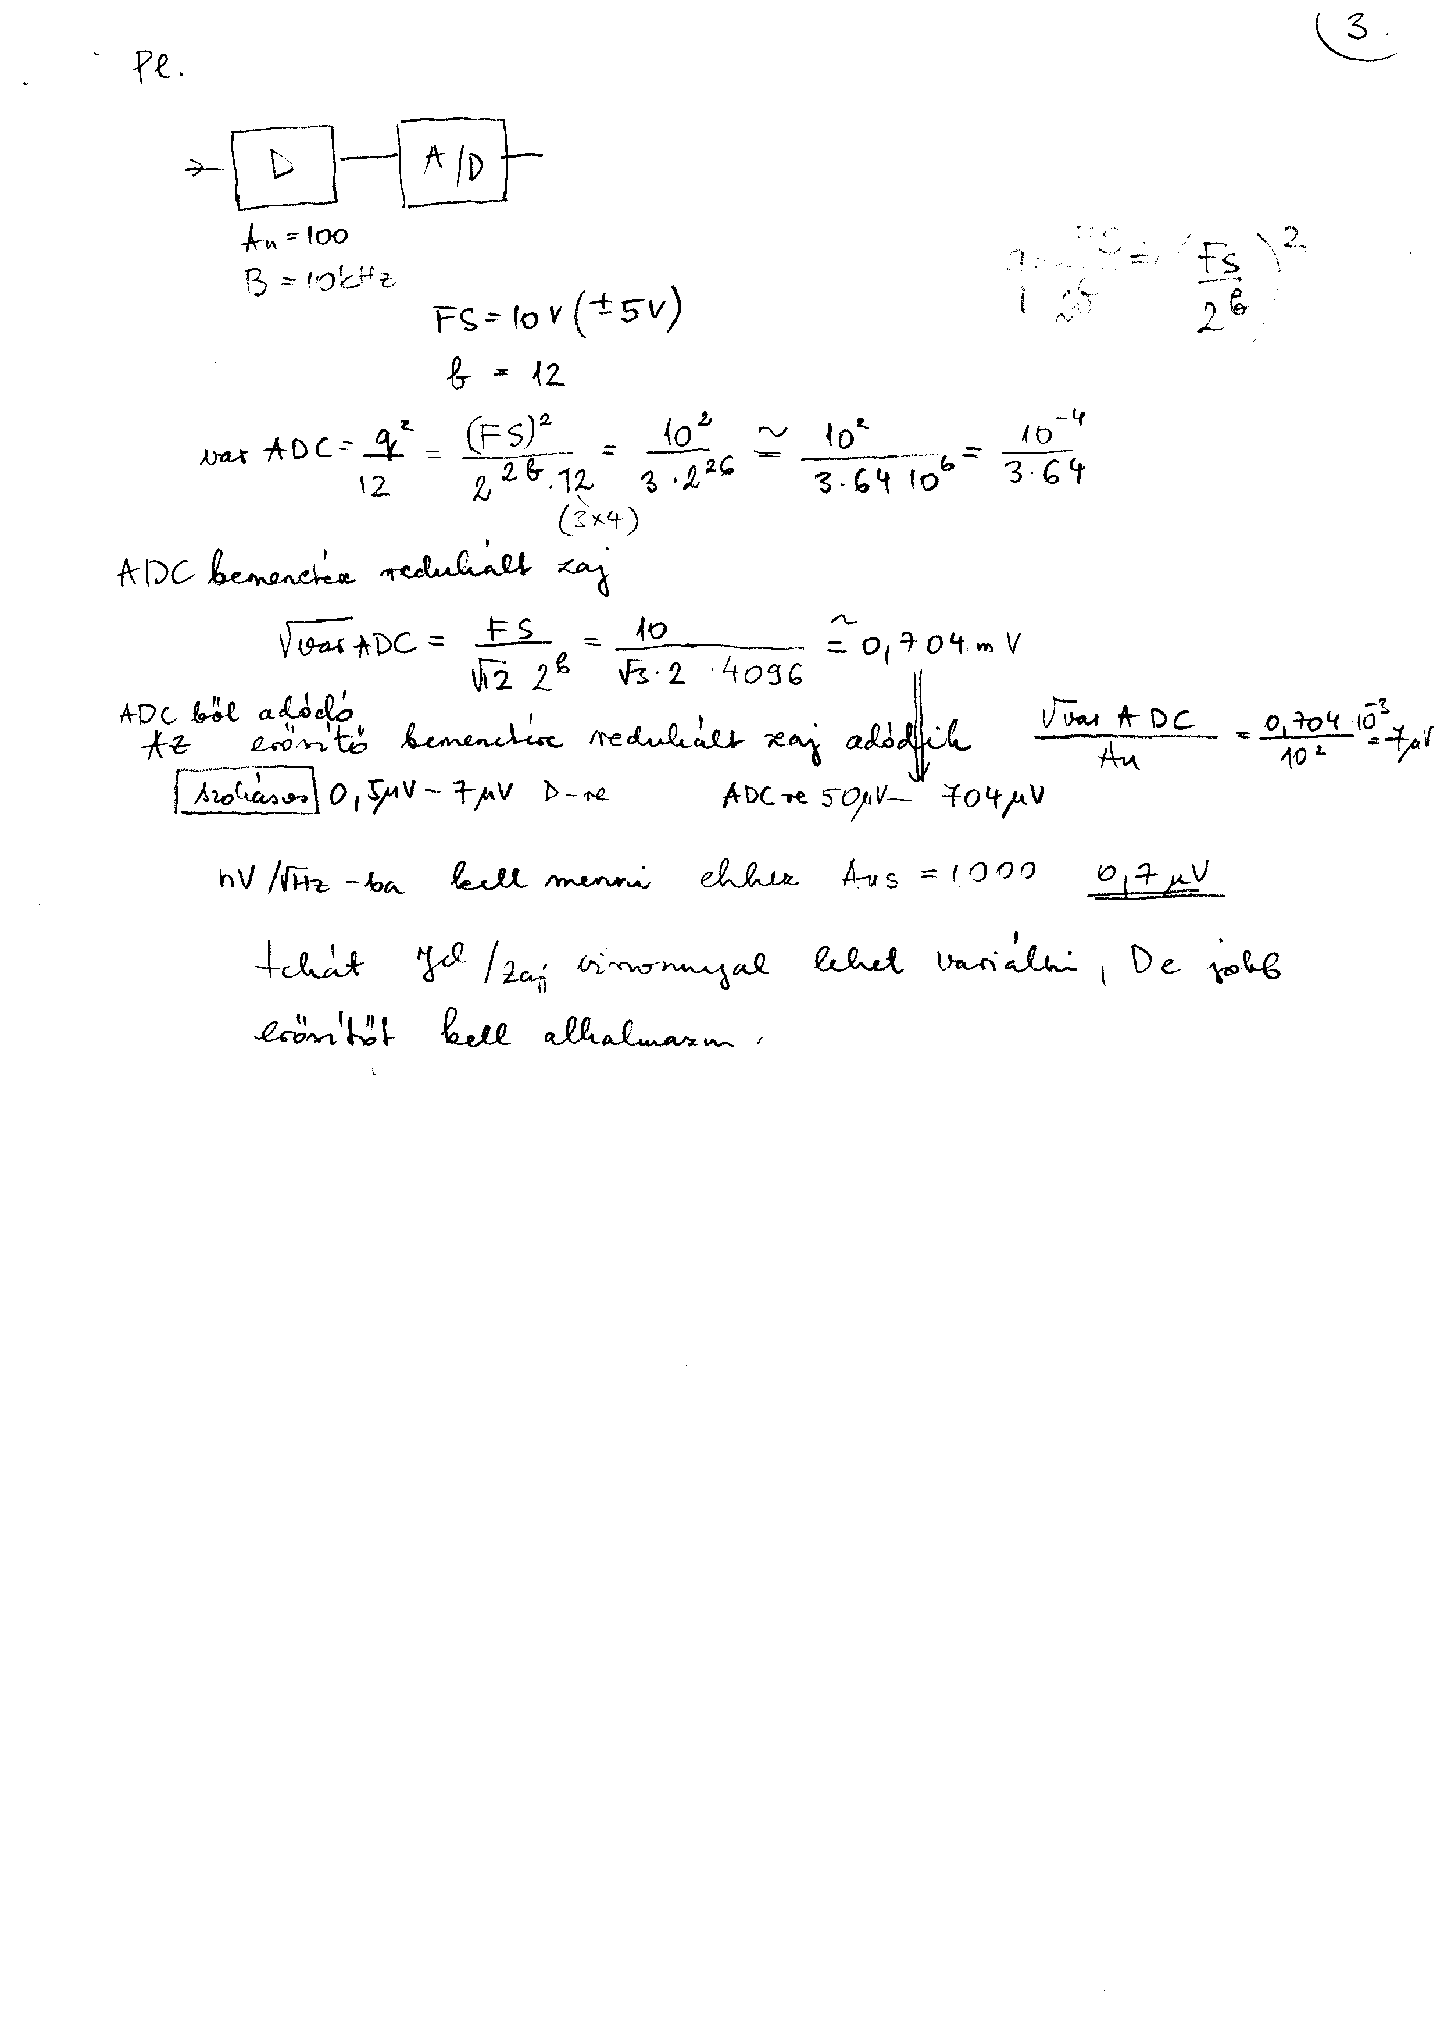
ÁRAMKÖRI TERVEZÉS SC szűrő és alkalmazási példa
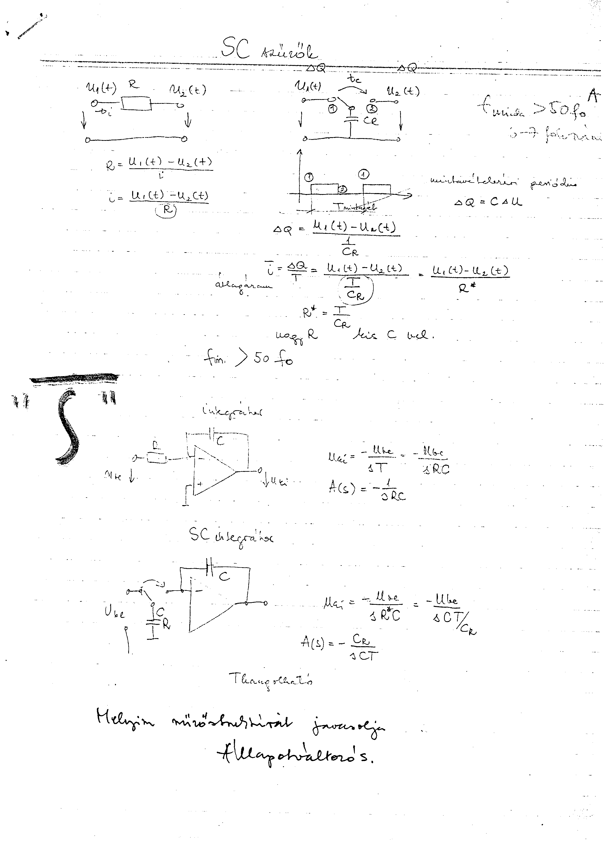
ÁRAMKÖRI TERVEZÉS SC szűrő és alkalmazási példa
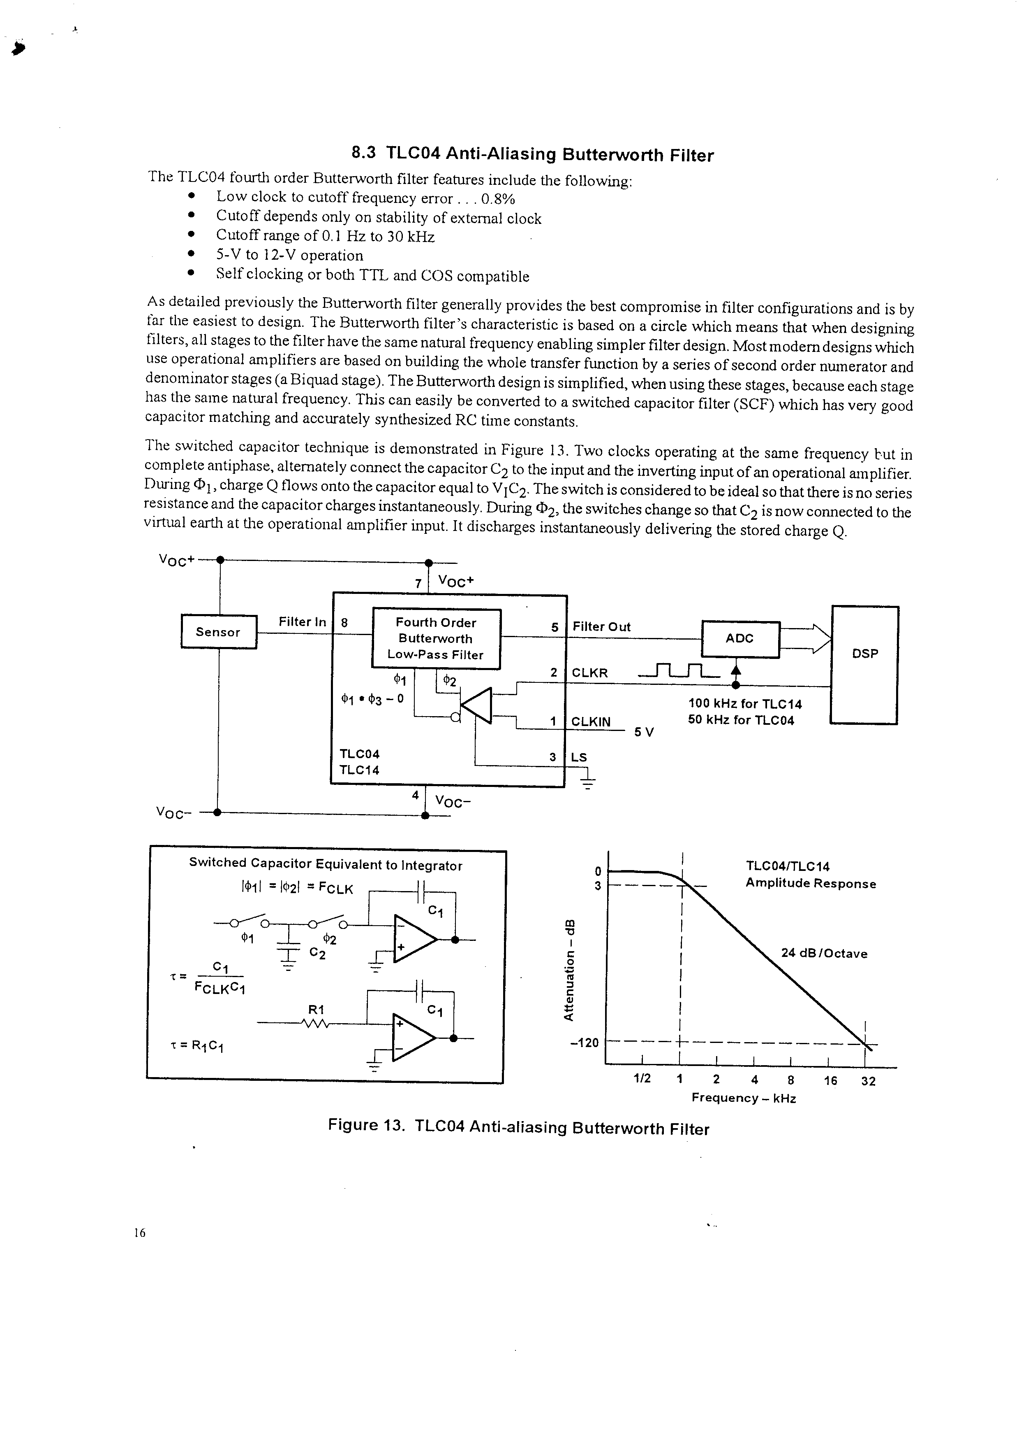
EKG ELEKTRÓDOK
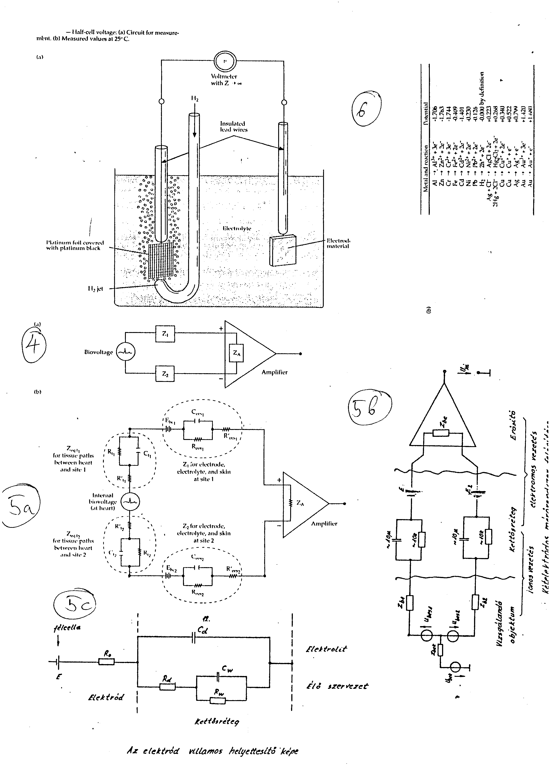
EKG
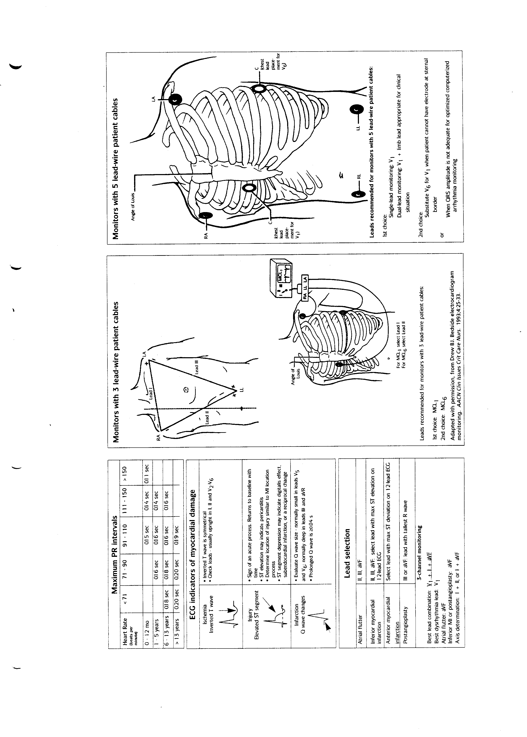
EKG
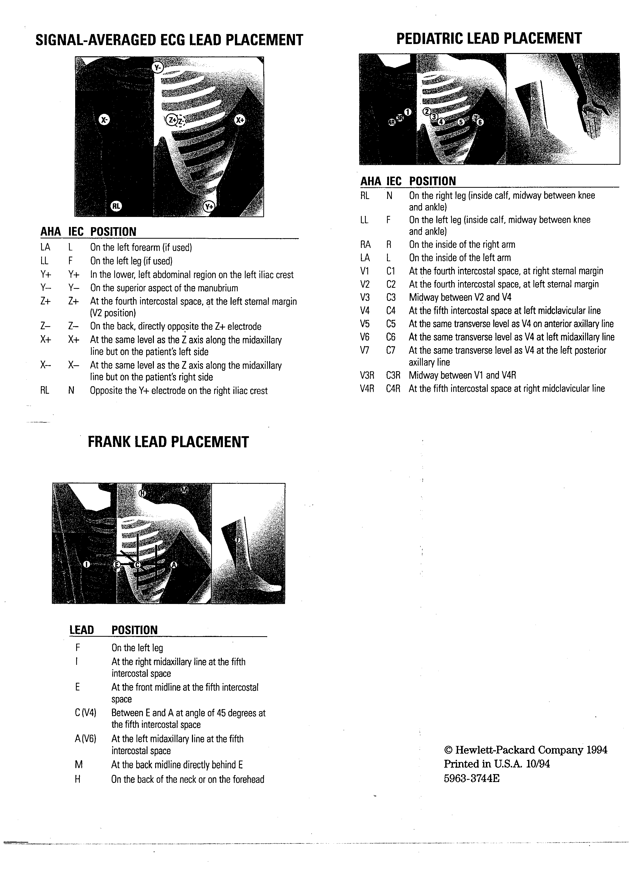

EKG
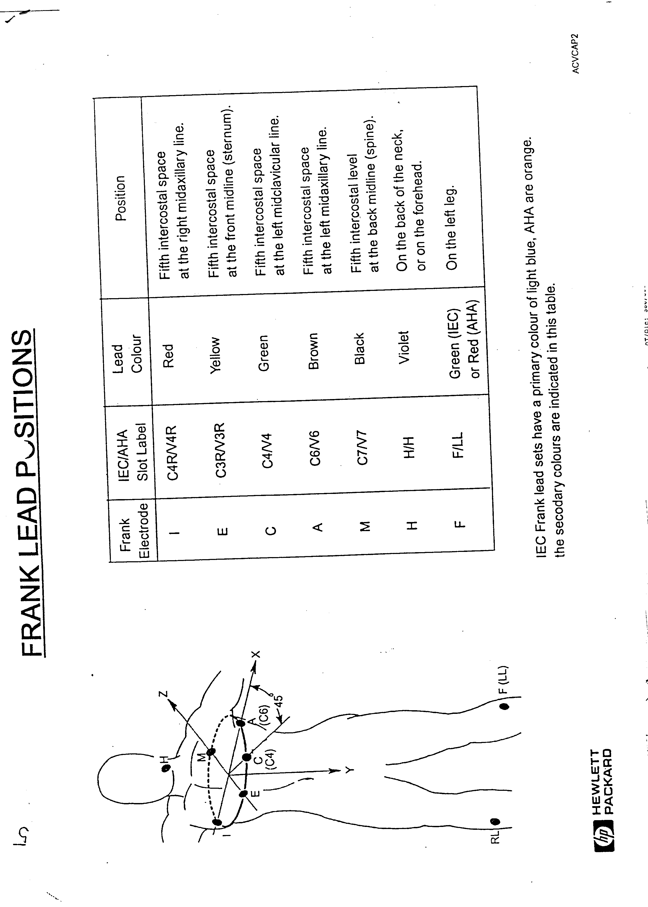
EKG Optimális QRS detektálás
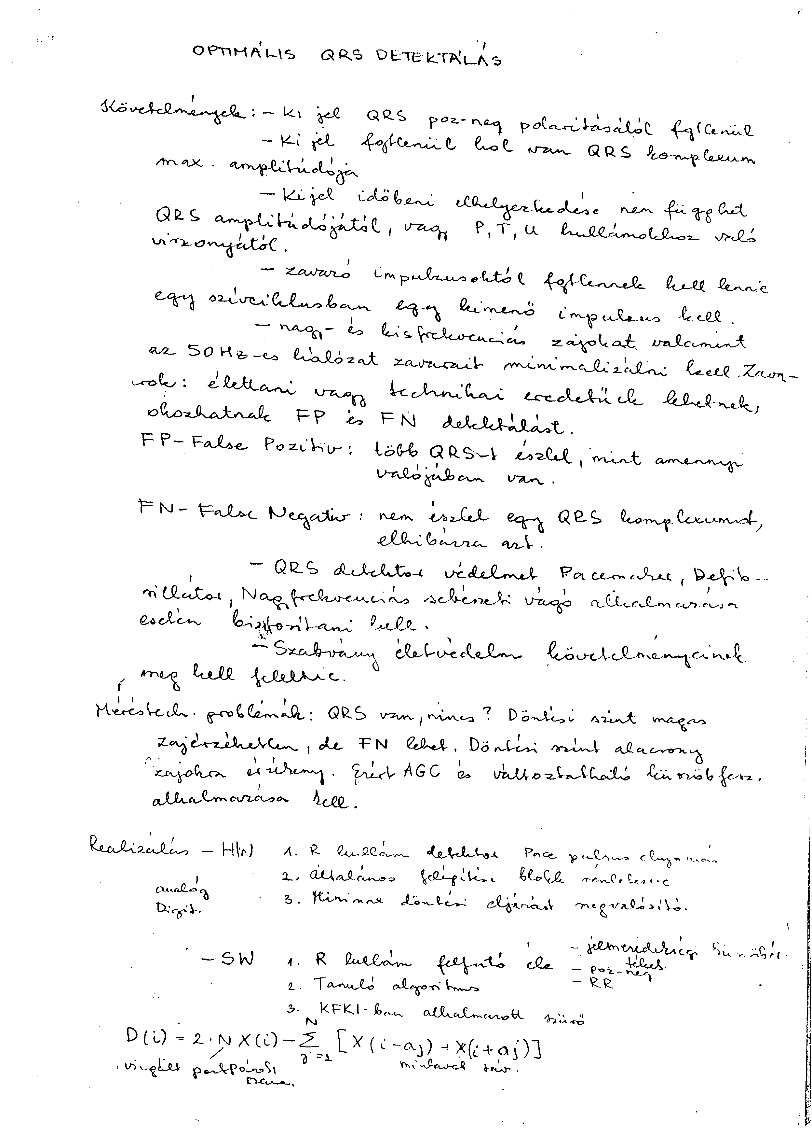
EKG Optimális QRS detektálás
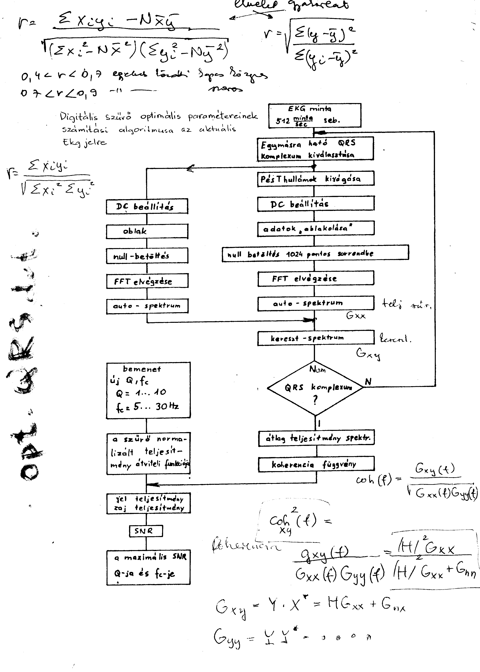
PKG
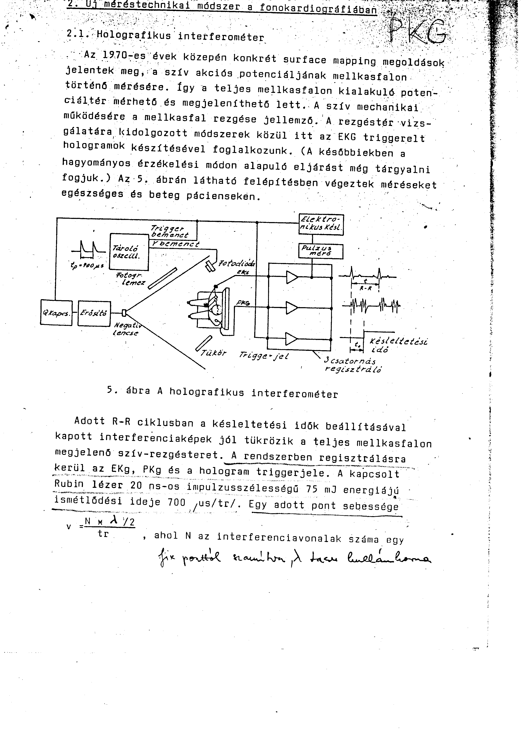
PACEMAKER_DEFIBRILLÁTOR
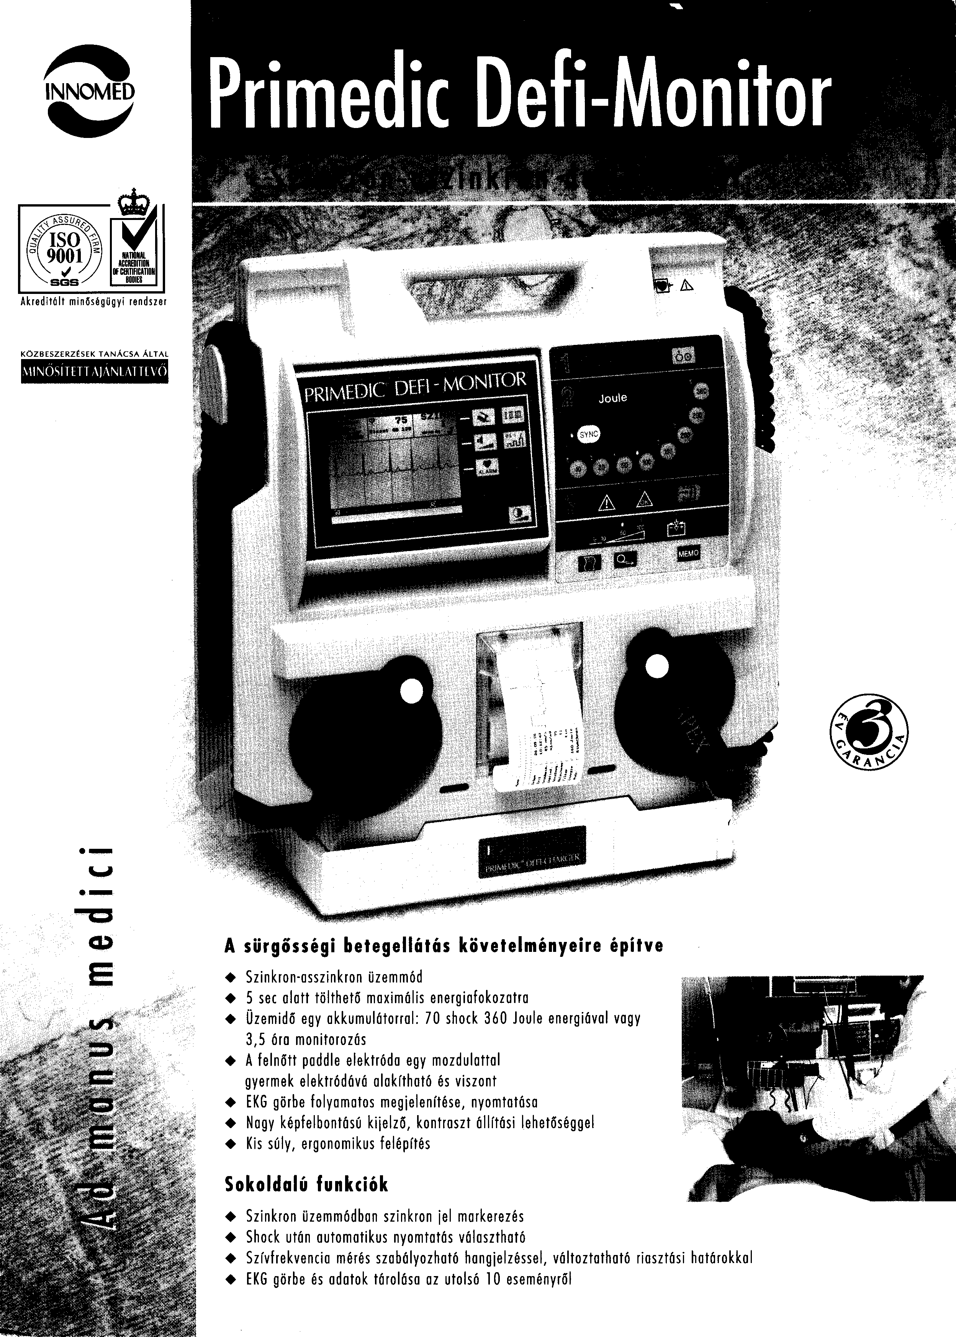
PACEMAKER_DEFIBRILLÁTOR
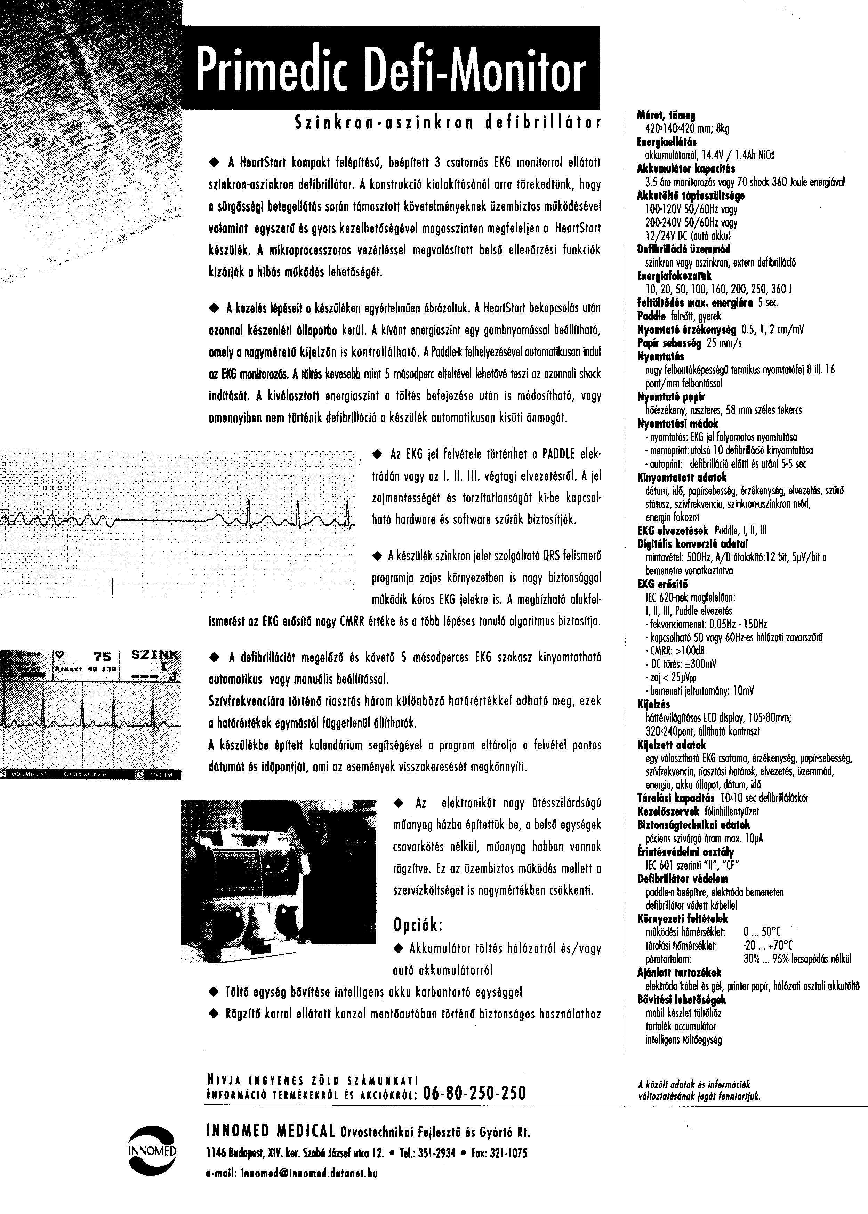
PACEMAKER_DEFIBRILLÁTOR tesztelési jegyzőkönyv
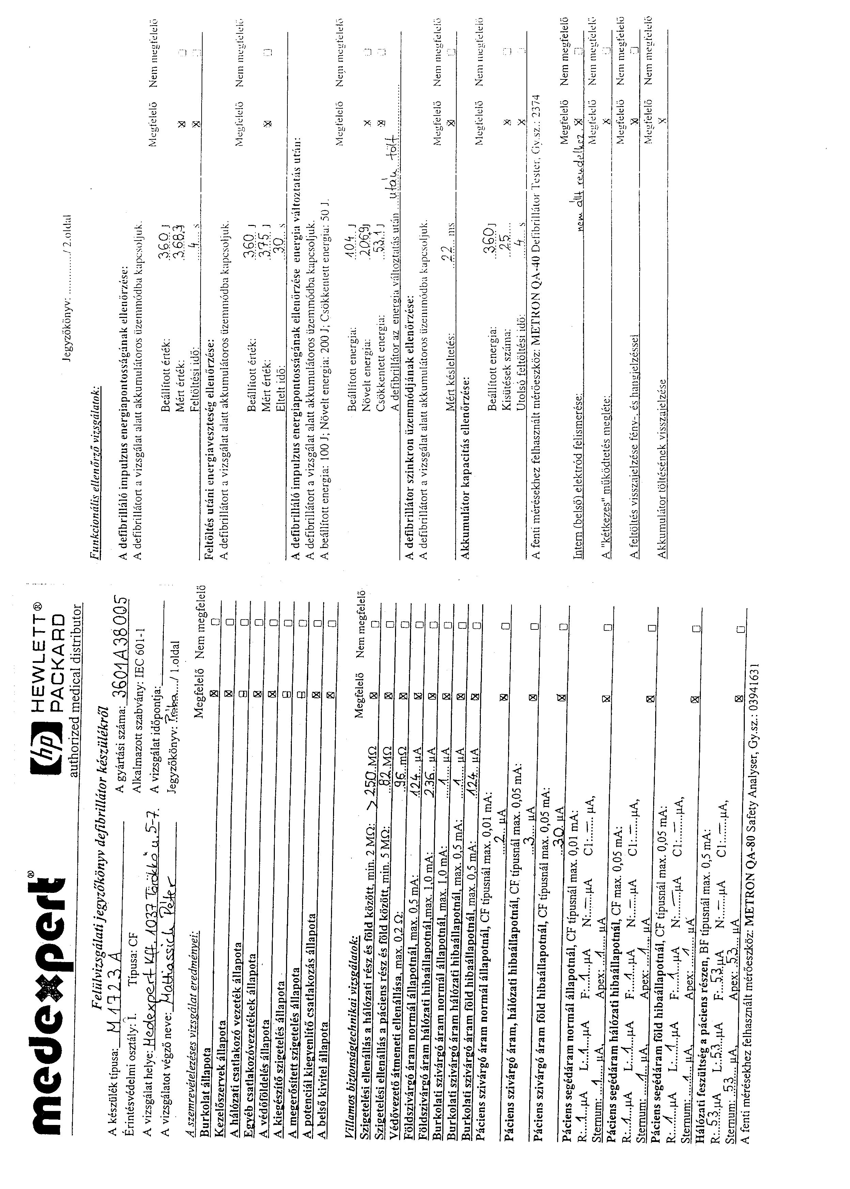
PACEMAKER_DEFIBRILLÁTOR tesztelési jegyzőkönyv
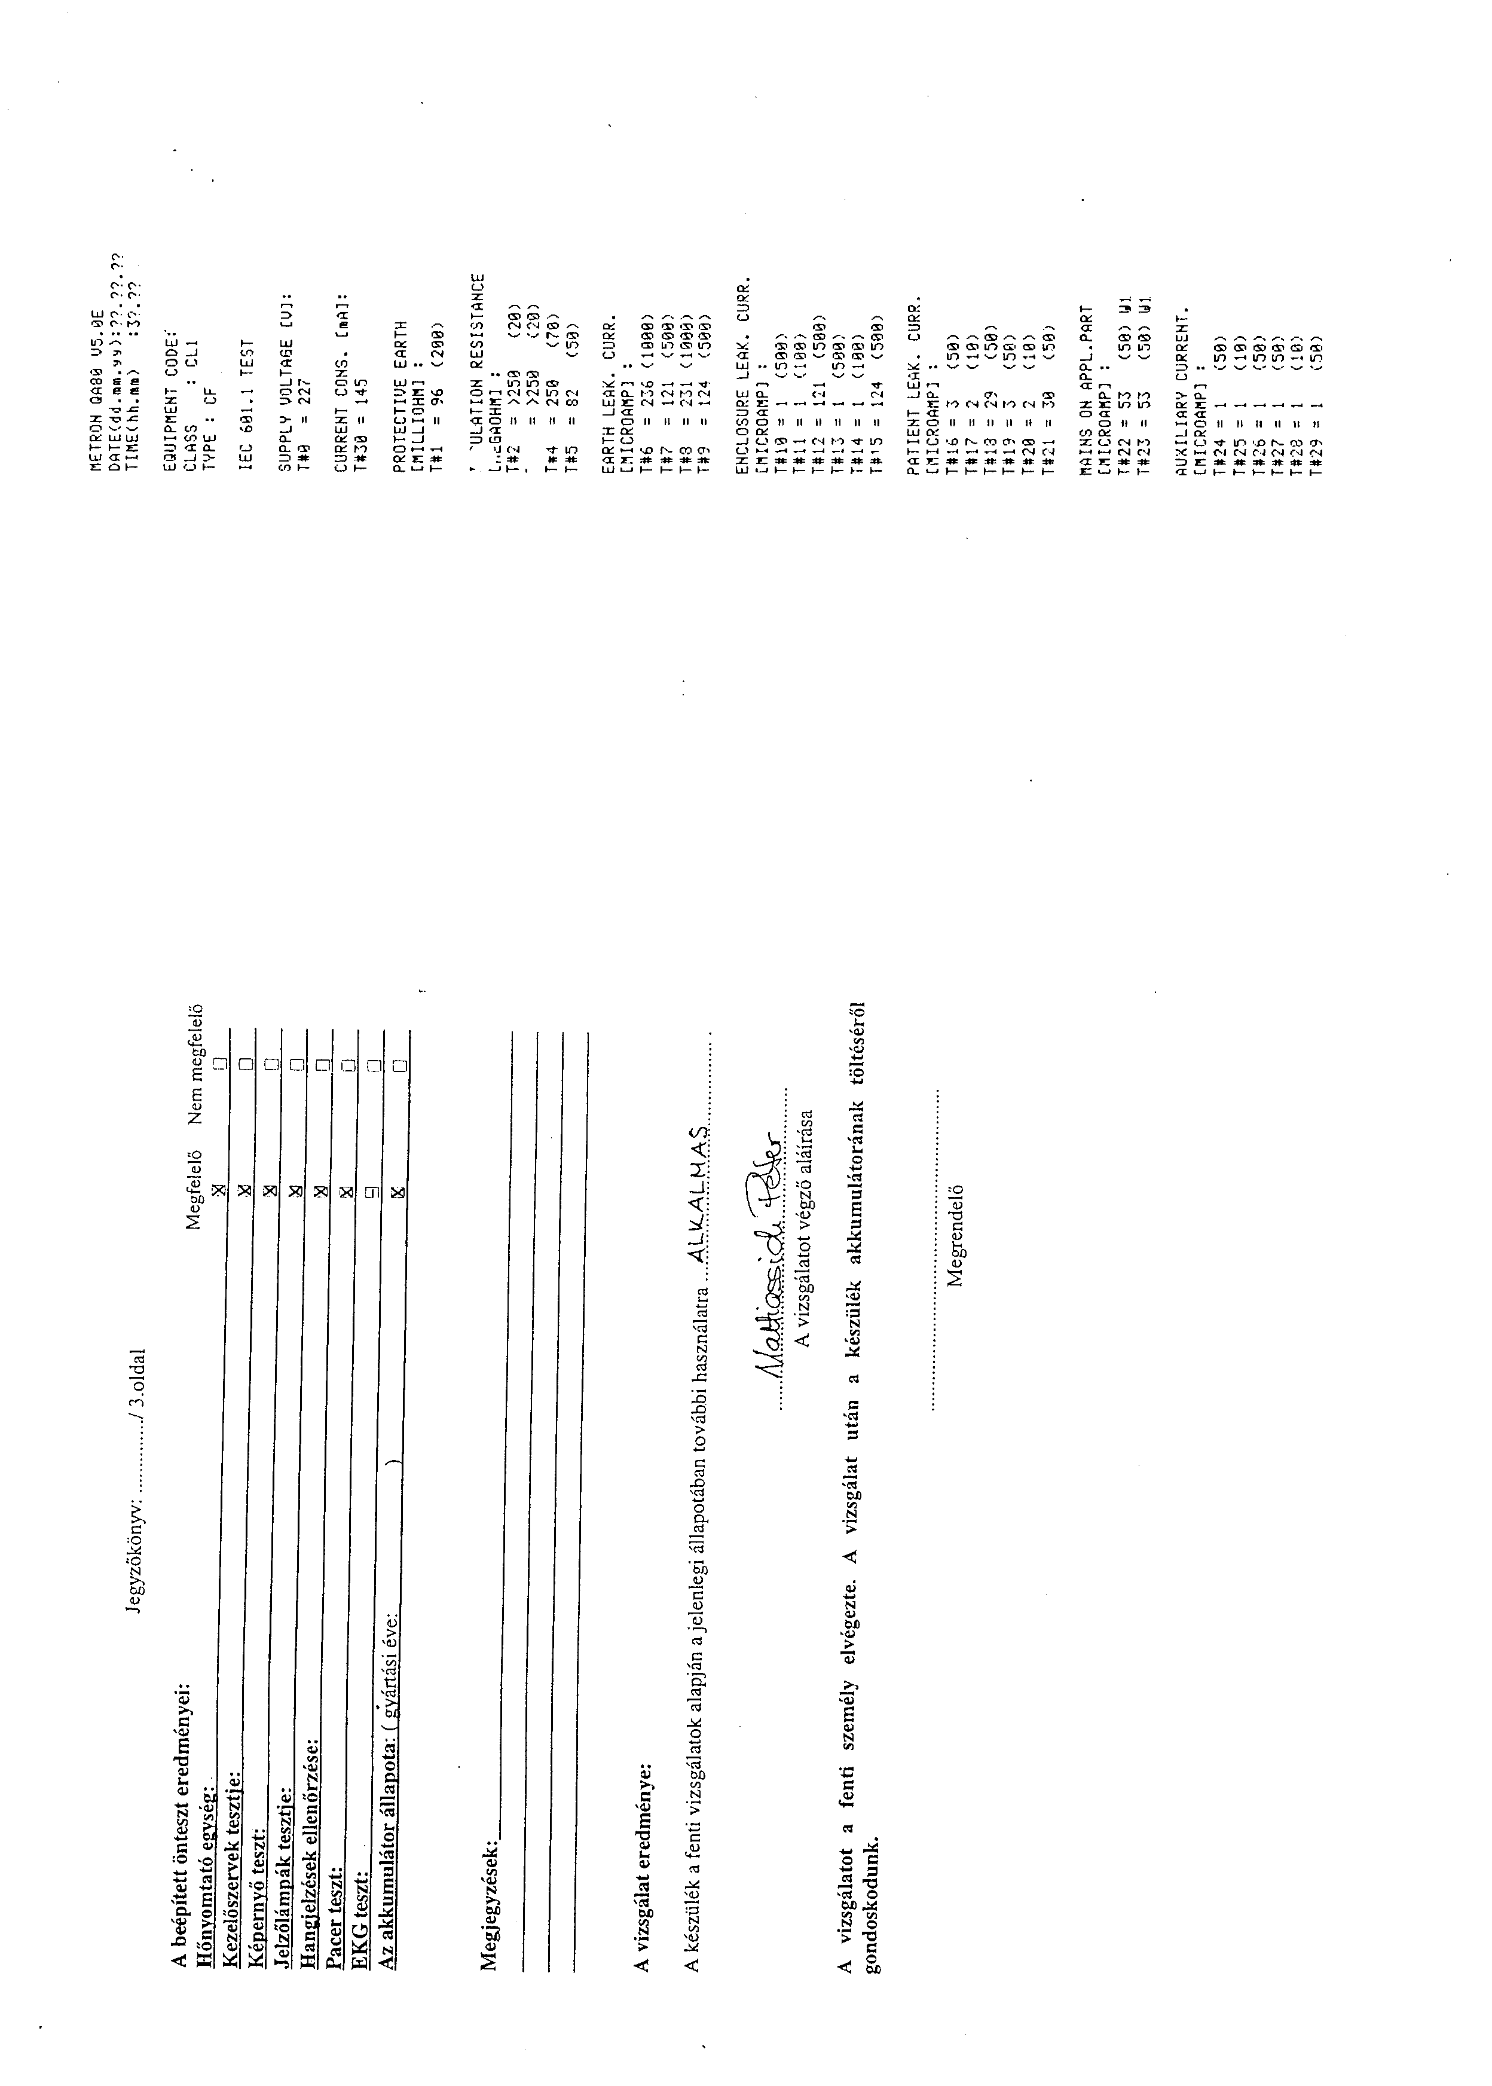
MONITOROK EKG &VÉRNYOMÁS HOLTER
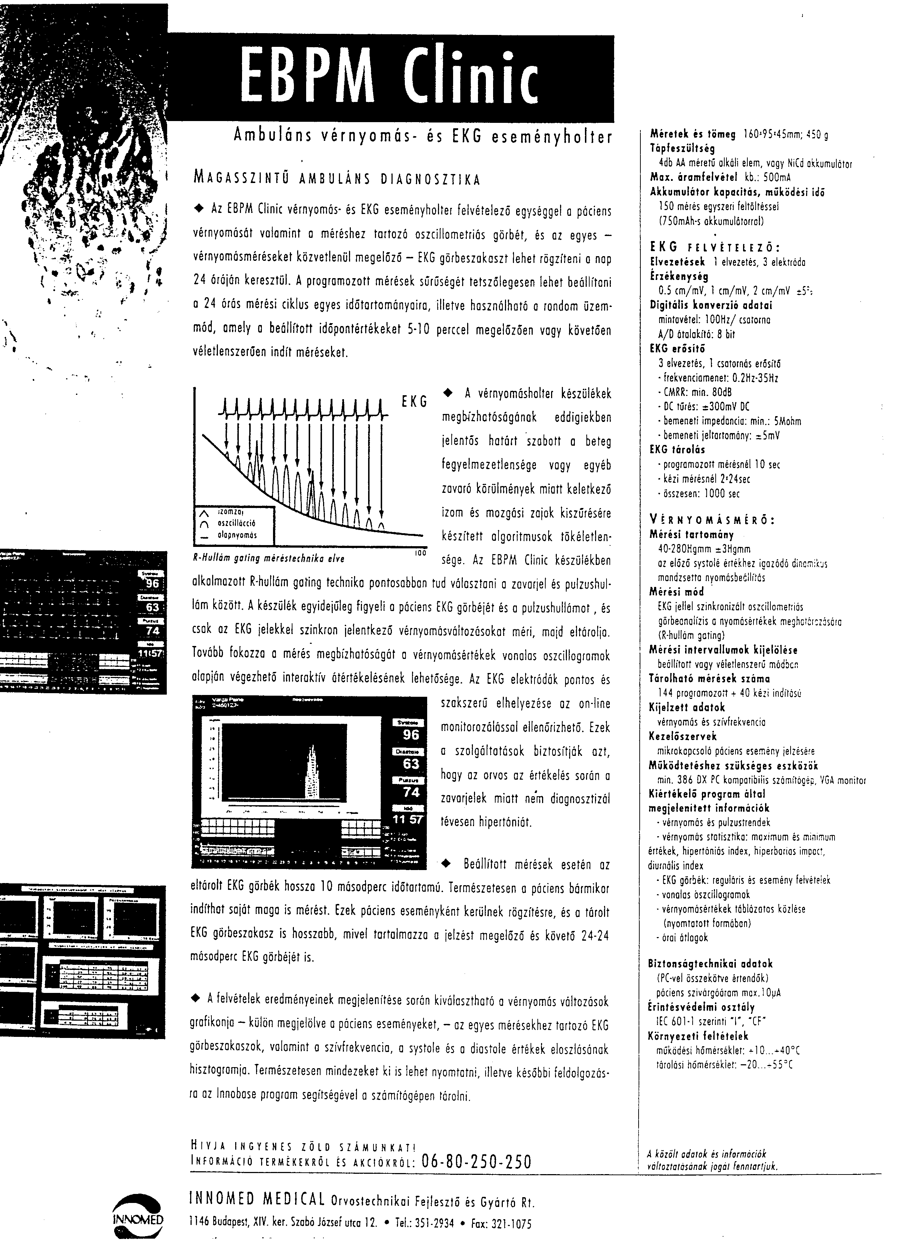

MONITOROK VÉRNYOMÁS + AGENT

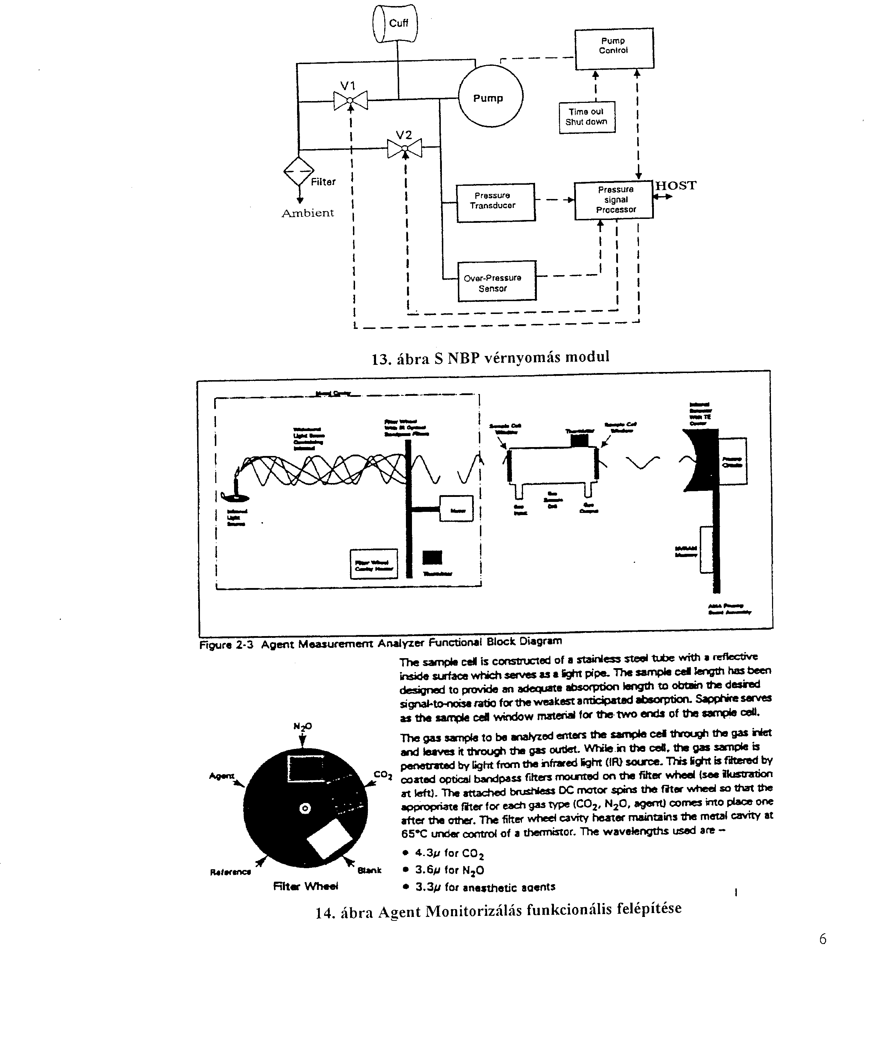

MONITOROK PULZOXIMETRIA
0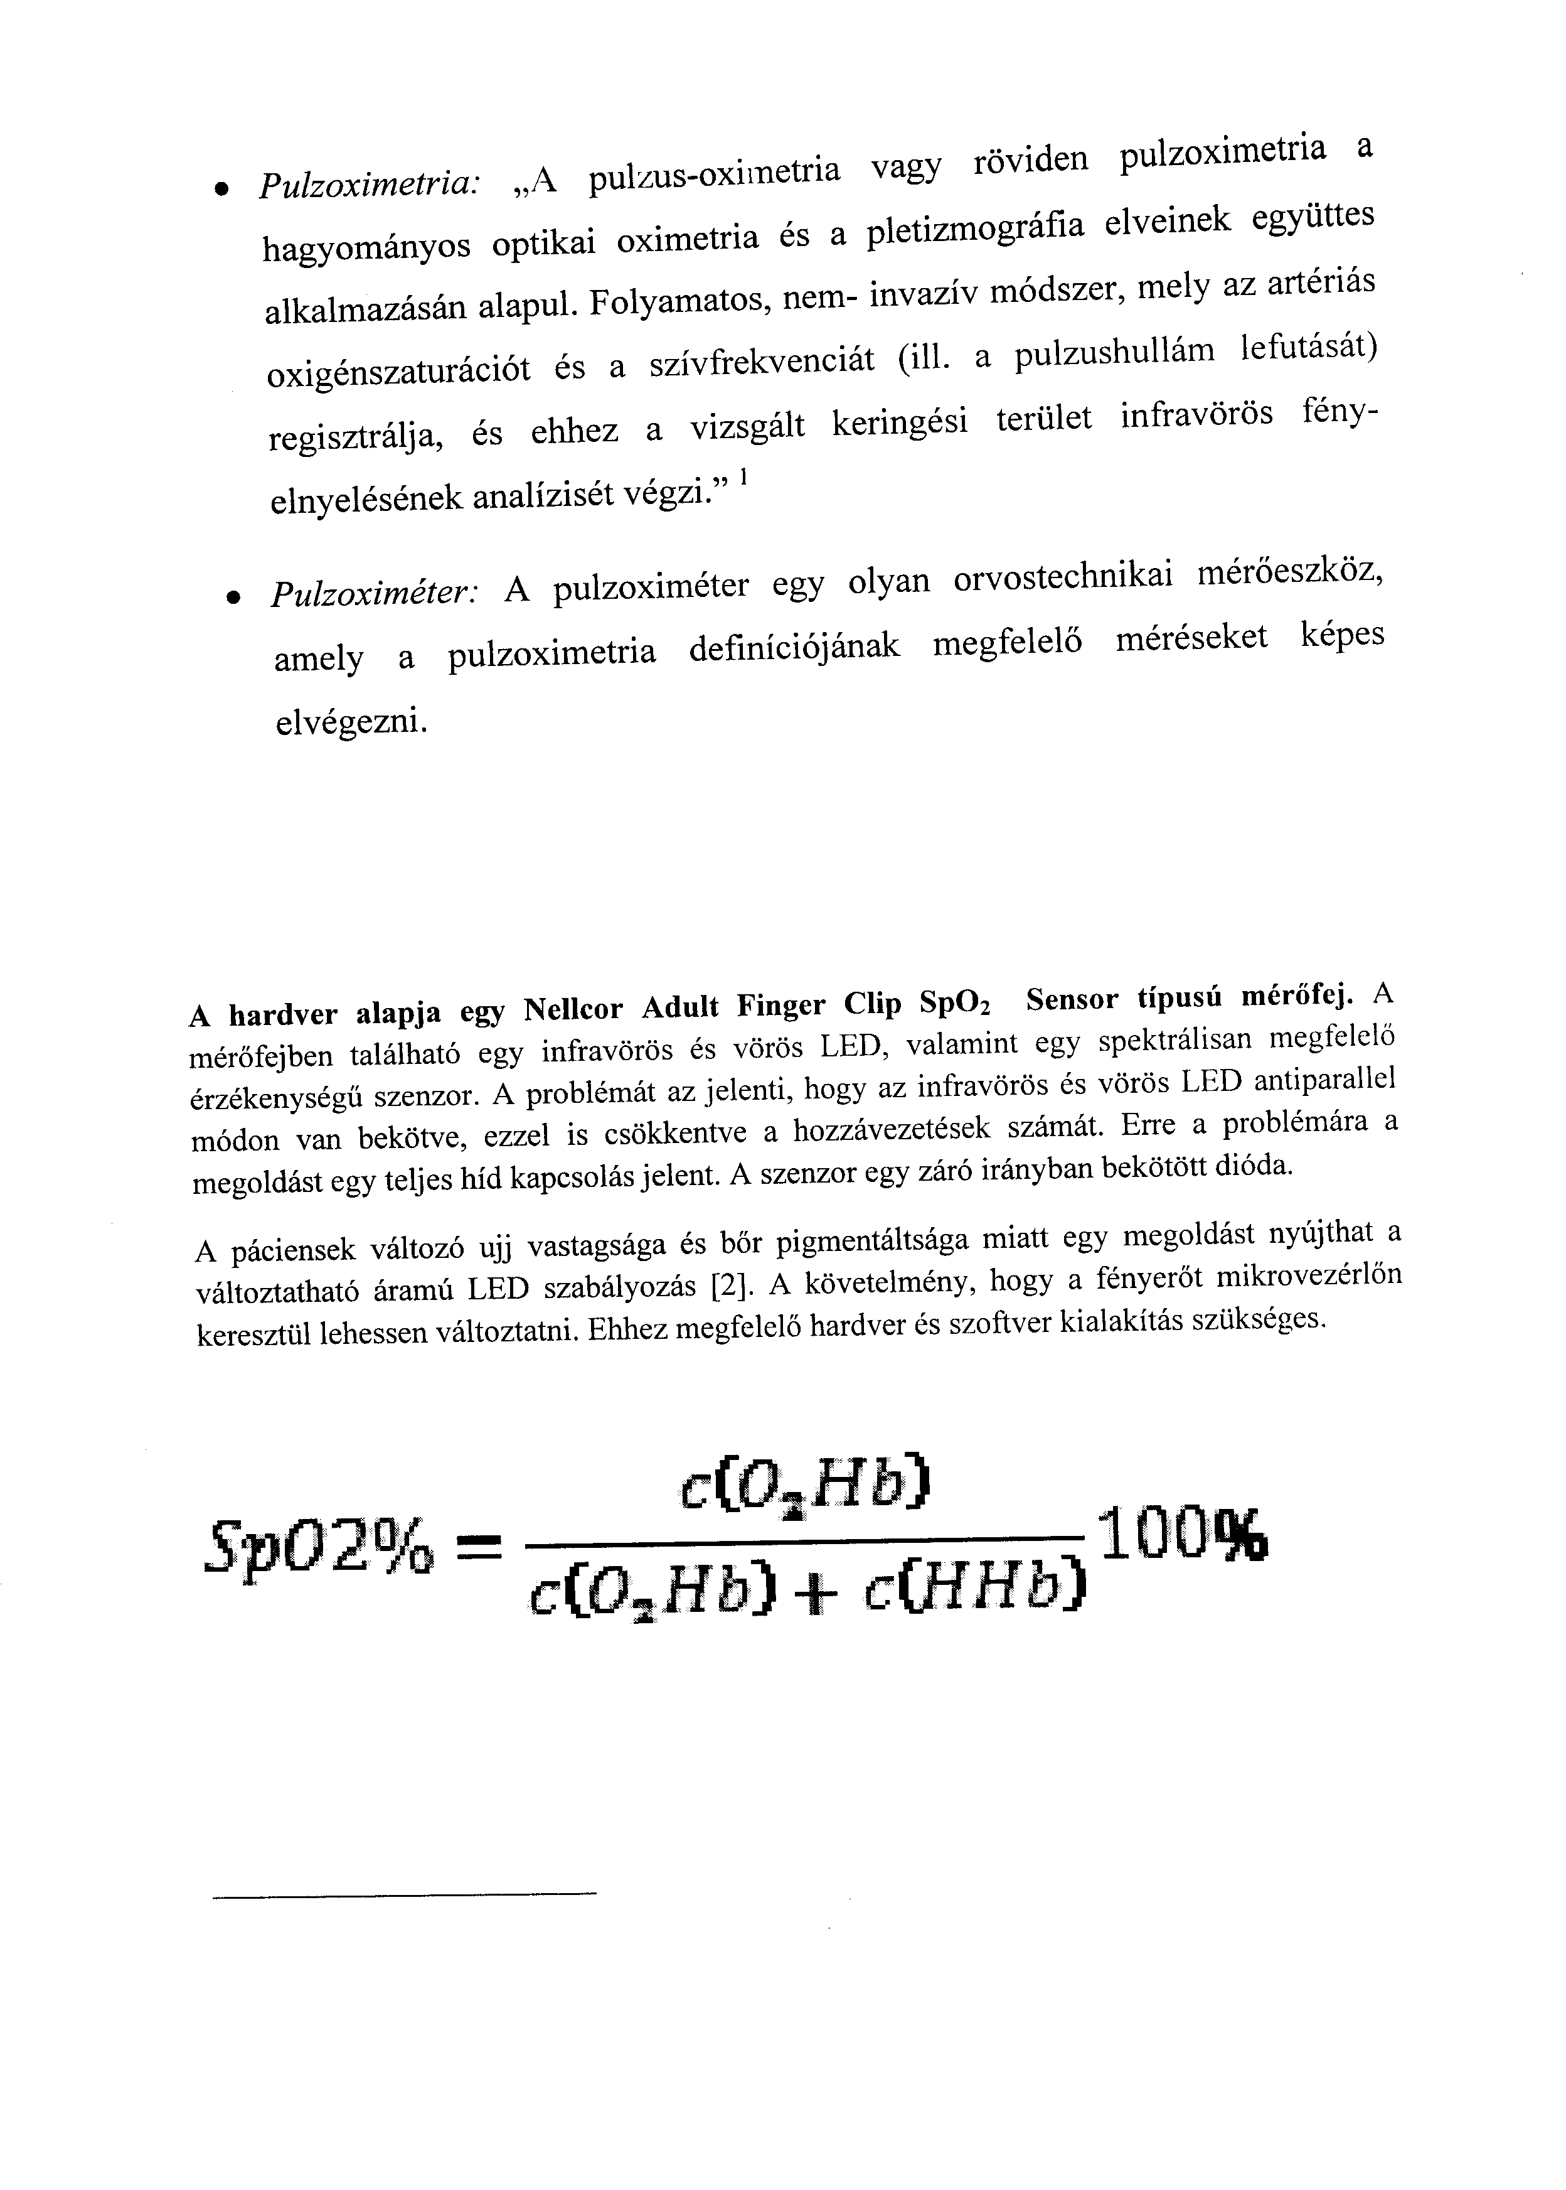
VÉRNYOMÁSMÉRÉS IBP -katéter frekvencia átviteli tulajdonsága-
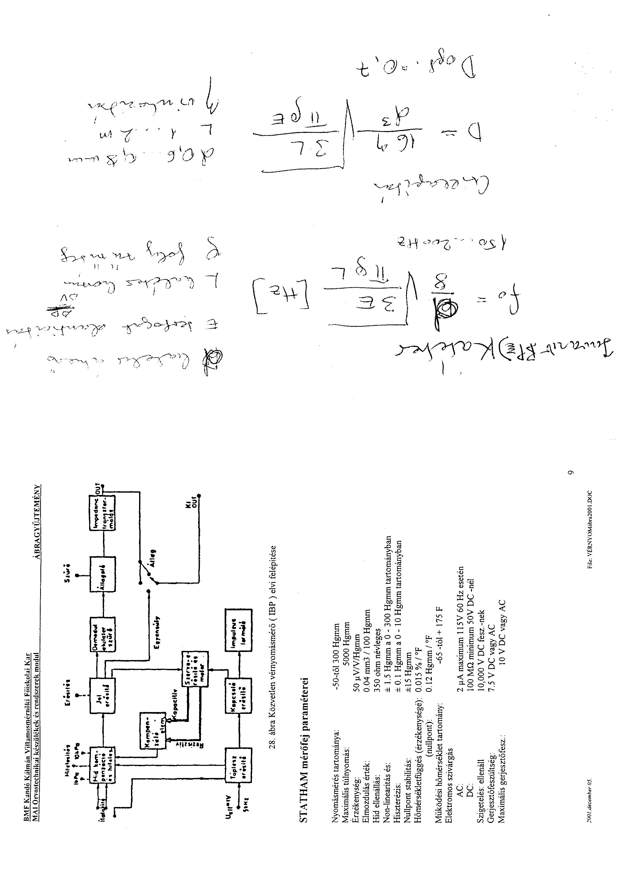
VÉRNYOMÁSMÉRÉS IBP egyszerhasználatos vérnyomásmérő detektor feképítése-
